**ГОДИШЕН ОТЧЕТЕН**

**ДОКЛАД**

**ЗА ДЕЙНОСТТА НА**

**ОКРЪЖНА ПРОКУРАТУРА**

**ПАЗАРДЖИК**

**ПРЕЗ**

**2024 година**

/РЕЗЮМЕ/

Резултатите от дейността на прокуратурата и на разследващите органи през 2024 г. са представени в отделните раздели на доклада, като статистическите данни са представени в обобщен и синтезиран вид в таблици и графики. Тенденциите и изводите са направени въз основа на анализа на статистическите данни по основни показатели на дейността и съпоставката им с данните от предходните две години.

Съществено значение за криминогенната обстановка в региона, както и в страната имат последиците от усложнената геополитическа обстановка, която указва пряко и косвено влияние върху икономическия ръст, нивата на безработица и миграционните процеси, което неминуемо се отрази и на престъпността.

Икономическите, социалните, политическите и здравните процеси в Р България през изтеклата година определяха динамиката на оперативната обстановка. Предпоставките за наличие на престъпност са обедняването на населението, липсата на образование, регресът във възпитанието и др. Те водят до девиантно поведение у хората, до формиране на агресия и омраза. Като резултат се наблюдава извършване на престъпления против личността предимно на битова основа и деяния, насочени към собствеността на гражданите, които по различни причини прерастват в засягане на тяхното здраве и/или живот.

Данните на ОД на МВР гр. Пазарджик за отчетната 2024 г. относно регистрираната и разкритата престъпност са следните:

Общорегистрираните престъпления за отчетния период на 2024 г. са 2536 бр. срещу 2320 бр. за 2023 г. – отчита се увеличение с 216 бр. (или с 9,31%).

Регистрираните престъпления по криминална линия са 2201 бр. за 2024 г. срещу 1935 бр. за 2023 г. – и тук се отчита увеличение с 266 бр. (или с 13,75%).

Регистрираните престъпления по икономическа линия са 335 бр. за 2024 г. срещу 385 бр. за 2023 г. – при тях данните сочат за намаление с 50 бр. ( или с 12,99%).

Броя на регистрираните престъпления в ОДМВР - Пазарджик следва тенденция към увеличаване на криминалните престъпления и намаляване на икономическите.

**ДОСЪДЕБНА ФАЗА**

**Обобщени данни за дейността на прокуратурата и разследващите органи. Преписки.**

През тази отчетна година отново е налице тенденция за увеличение на абсолютния брой наблюдавани преписки спрямо предходната 2023 г., като същевременно обаче е налице незначително намаляване на новообразуваните преписки. Увеличението на абсолютния брой наблюдавани преписки спрямо предходната 2023 г. е 1,23% , а спрямо 2022 г. е 5,73%.

Новообразуваните преписки през 2024 г. са с 0,55% по - малко от новообразуваните такива през предходната отчетна година, съответно с 2,51% повече от новообразуваните преписки през 2022 г.

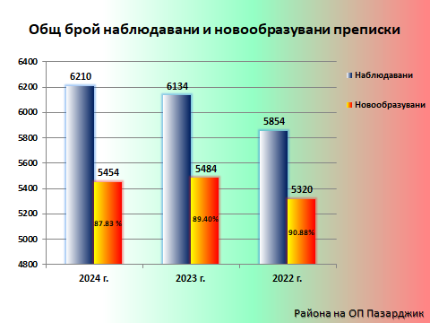

Резултатите по този показател говорят за добра работа на прокурорите в района на Окръжна прокуратура Пазарджик.

Почти непроменено, сравнено с предходните две години, остава процентното съотношение на решени към нерешени преписки – 95,57% към 4,43%. През 2023 г. това съотношение е било 94,22 % към 5,78 %, а през 2022 г.- 95,87 % към 4,13%.

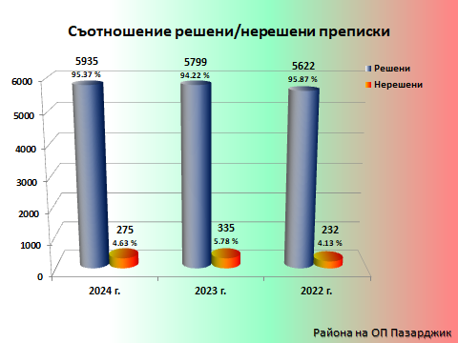

Налице е устойчивост по отношение срочността при решаване на преписките.

През настоящата отчетна година, както и през 2023 г. и 2022 г., 99,9 % от преписките са решени от прокурорите в срок до 1 месец.

През отчетната 2024 г., в срок над 1 месец са решени 0,1% от преписките, всички наблюдавани от Окръжна прокуратура- Пазарджик. През 2023 г. в срок над 1 месец са били решени 0,1 % от преписките, всички наблюдавани от Районна прокуратура Пазарджик. През 2022 г. също в срок над 1 месец са били решени 0,1% от преписките - на Районна прокуратура Пазарджик.

Срочността на провеждане на проверките също е запазила добри параметри, както и през предходните отчетни години.

Относителният дял на отменените постановления за отказ спрямо общия брой решени инстанционни преписки през отчетната година е 6,76%, като през 2023 г. този дял е бил 15,4%. Резултатите по този показател сочат за добра работа на прокурорите от Районна прокуратура- Пазарджик.

Горните данни налагат извод, че през настоящата отчетна година значително е увеличен броя на решените инстанционни преписки в сравнение с решените такива през 2023 г. и 2022 г.

**Досъдебни производства.**

През 2024 г. в района на Окръжна прокуратура Пазарджик са били наблюдавани общо 7123 досъдебни производства, при 6205 досъдебни производства за 2023г. и 5599 досъдебни производства за 2022 г.

През отчетната 2024 г. броят на наблюдаваните досъдебни производства бележи увеличение в сравнение с предходните две години с 14,8 % спрямо 2022 г. и с 27,2 % спрямо 2022 г.

Новообразуваните досъдебни производства през 2024 г. са 2810, през 2023 г. са били 2565 досъдебни производства, а през 2022 г. – 2492 досъдебни производства. През 2024 г. се отчита увеличение с 9,5% на новообразуваните производства спрямо 2023 г. и с 12,7 % спрямо 2022 г.

През 2024 г. досъдебните производства, при които продължителността на досъдебната фаза е до 8 месеца представляват 73 % от общо решените - внесени в съд и прекратени досъдебни производства /без прекратените по давност/, при 66,5% за 2023 г. и 66,6% за 2022 г., т. е. наблюдава се запазване на тенденция за увеличение на относителния дял на делата, приключени в срок до 8 месеца.

Общо решените досъдебни производства от прокурорите в района на Окръжна прокуратура Пазарджик през отчетната 2024 г. са 5253 досъдебни производства.

Относително висок дял – 33% от прокурорските произнасяния по приключените разследвания, заемат постановленията за спиране на наказателно производство, обяснимо с разкриваемостта, постигната от органите на МВР. През предходната 2023г. спрените досъдебни производства са били 30,4% , а през 2022 г. 34% от приключените разследвания.

През отчетната 2024 г., 664 или 75,6 % от всички спрени досъдебни производства са поради неразкриване на извършителя. Именно тези дела генерират негативни обществени оценки и са основната причина за множеството прекратени по давност дела, които ежегодно прокуратурите отчитат.

През отчетната 2024 г. прокурорите в района са внесли в съда общо 823 прокурорски актове срещу 874 лица, т.е. това са 15,7% от всички решени досъдебни производства. За сравнение, през предходната 2023г. и 2022г. внесените в съда прокурорски актове са бил 17,6% от решените досъдебни производства.

**Съдебна фаза.**

За отчетната 2024 г. постановените решения от съда са 879, като от тях 827 са осъдителни и санкционни съдебни решения. В сравнение с предходните две години: за 2023 г. постановените решения от съда са 854, като от тях 805 са осъдителни и санкционни съдебни решения, за 2022 г. те са били 765, като от тях 717 са осъдителни и санкционни съдебни решения.

Относителният дял на осъдителните и санкционни решения за 2024 г. спрямо всички постановени решения от съда е 94,08 %, при 94,26 % за 2023 г., при 93,73 % за 2022 г.

Цифровото изражение на съотношението налага извода, че през 2024 г. е налице увеличение на осъдителните и санкционни решения, спрямо постановените от съда решения през предходните години.

**Като обобщение може да се изведат следните тенденции и изводи за отчетната 2024 г.:**

- Общорегистрираните престъпления за отчетния период на 2024 г. бележат увеличение с около 9 %. Броя на регистрираните престъпления в ОДМВР - Пазарджик следва тенденция към увеличаване на криминалните престъпления и намаляване на икономическите.

- Отчита се увеличаване на разкриваемостта през отчетната 2024 г. със 17,15 %. спрямо предходната година. Налице е по-висока разкриваемост на престъпленията спрямо предходните два отчетни периода.

- Налице е увеличение броя на наблюдаваните наказателни производства спрямо 2023 г. с 14,8 % ( или с 918 ДП повече), спрямо 2022 г. с 22,4 % ( или с 1254 ДП повече). През 2024 г. се отчита увеличение с 9,5% на новообразуваните производства спрямо 2023 г. и с 12,7 % спрямо 2022 г.

- През отчетната година е налице констатация за устойчивост в брой новообразувани производства, разследвани по общия ред от следовател.

- Спрямо 2023 г. е налице увеличение на броя на наблюдаваните преписки с 1,23% , а спрямо 2022 г. увеличението е с 5,73% , но се наблюдава леко намаление при новообразуваните преписки през 2024 г.- общо 5454, като през 2023 г. новообразуваните преписки са били 5484, а през 2022 г. – 5320.

- Наблюдава се и тенденция на леко намаляване на процентното съотношение на преписките, решени с постановление за образуване на наказателно производство съпоставено към общо решените преписки.

- Пред този отчетен период, проблемите, свързани с работата по преписките, преповтарят тези от предходните години. За поредна година се наблюдава тенденцията в занижаване качеството на работата на полицейските служители по предварителни проверки, както и неизпълнението в пълен обем на писмените указания на прокурора.

- Налице е увеличение броя на водените бързи производства, образувани по реда на чл. 356 от НПК.

- През отчетна година, в сравнение с предходната 2023 г., се наблюдава намаление на относителния дял на приключилите досъдебни производства, спрямо общо наблюдаваните.

- Анализът на данните сочи, че е налице един положителен показател в работата на прокурорите – при тенденция на увеличение на броя на наблюдаваните и решените дела спрямо предходните две години през 2024 г. няма решени ДП извън законоустановения срок. Този показател е положителен както за работата на прокурорите, така и за тяхната ефективност и допринася за оптимизиране на разследванията и приключването на дела.

- Преобладаващият дял от внесените в съда актове по решените досъдебни производства е на споразуменията.

- Предвид, че през отчетната година, както и през предходните две, най – голям е относителния дял на престъпленията по глава единадесета „Общоопасни престъпления, следвани от „Престъпления против собствеността” , на трето място „ Престъпленията против личонстта“ , то е най – голям и делът на внесените в съда прокурорски актове по досъдебните производства, водени по тези наказателни състави.

- През отчетната година спрямо предходните две години се наблюдава съответно и увеличение на решенията на съда, постановени по внесените прокурорски актове спрямо 2023 г., увеличението е 2,6 %, и спрямо 2022 г., увеличението е с 14,9 %.

- През отчетната година се наблюдава запазване на броя на решенията на съда по внесени обвинителни актове спрямо предходната 2023 г.

- Броят на предадените на съд лица през отчетната година е същият като през предходната 2023 г. или 874 лица, за 2022 г. те са били 778 лица.

- Поради изтекла погасителна давност, през 2024 г. прекратените досъдебни производства са 71,3 % от всички прекратени през годината досъдебни производства. Анализът на цифрите сочи, че по – големият брой прекратени наказателни производства през отчетния период се дължи на изтичане на предвидената в закона давност по делата. Причината за относително големия брой дела, прекратени по давност е, че същите са се водили срещу неизвестен извършител, останал неразкрит от органите на МВР.

- Спрените досъдебни производства през отчетната 2024 г. са 16,7 % от общо решените, поради неразкриване на извършителят дела. През 2023 г. спрените досъдебни производства са били 17,4% от общо решените, поради неразкриване на извършителят дела, а през 2022 г. спрените досъдебни производства са били 22,8% от общо решените, поради неразкриване на извършителят. Тези данни сочат, че в района остават за наблюдение спрени дела, предимно срещу неизвестен извършител, по които не са изтекли сроковете на погасителната давност за наказателно преследване. Огромният брой от спрените дела се отнасят до неустановен автор на съответното деяние. Това определено навежда на изводи, формирани и за предходните години, за пропуски и множество дефицити в дейността на полицейските служби.

- За отчетната 2024 г. постановените решения от съда 879, като от тях 827 са осъдителни и санкционни съдебни решения. В сравнение с предходните две години: за 2023 г. постановените решения от съда са 854, като от тях 805 са осъдителни и санкционни съдебни решения, за 2022 г. постановените решения от съда са 765, като от тях 717 са осъдителни и санкционни съдебни решения.

Осъдени и санкционирани лица през отчетната 2024 г. по внесените прокурорски актове (обвинителни актове, споразумения по чл.381 от НПК и предложения по чл.375 от НПК) са 846, в сравнение с предходните две години: за 2023 г. са били 834 лица, за 2022 г. са били 732 лица. Анализът на тези данни сочи увеличение на броя осъдени и санкционирани лица в сравнение с 2023 г. и 2022 г.

- Относителният дял на оправданите лица остава нисък, въпреки че в сравнение с 2022 г. е по – висок, но това е обяснимо, с по - високия брой внесени прокурорски актове в съд, и съответно по високия брой на осъдените и санкционирани лица.

Анализът на данните сочи за относително постоянно съотношение на оправданите лица, като процентно съотношение спрямо предадените на съд лица. Този показател се влияе от много фактори, които не зависят от прокуратурата – подаване на жалби, разкриваемостта на престъпленията, продължителност на съдебното производство.

- Наблюдава се положителна тенденция към намаляване на относителния дял върнати дела съпоставен с предходните две години, което следва да се отчете като индикатор за добре изготвени и мотивирани прокурорски актове. Тази тенденция следва да се запази и през настоящата година.

Като позитивен извод, несъмнено следва да се посочи, че за 2024 г. от общо върнатите 27 дела, тези които отново са внесени в съд са 20, което е 74 % .

**Фактори с актуално и дългосрочно значение за ефективността на органите на досъдебното производство и на другите правоприлагащи органи, ангажирани с противодействието на престъпността.**

- Прекаленият формализъм на досъдебното производство, което съгласно НПК има само подготвителен характер.

- Професионалния опит и квалификацията на правоприлагащите органи.

- Подобряване ефективността на разследванията по дела за корупционни престъпления със създаване на екипи с експертно участие, с представители на МВР, ДАНС.

- Недостигът на квалифицирани специалисти (вещи лица, съдебни лекари, автоексперти, преводачи) за целите на наказателното производство, включително и по дела за престъпления от особен обществен интерес, продължава да има негативно влияние не само върху срочността, но и върху качеството на разследванията. Наблюдава се продължителен период на извършване на назначените във ВМА химико-токсикологични експертизи (около 6 до 8 месеца), при водене на наказателни производства по чл. 3436 ал. 3 и ал. 4 от НК.

**2. Необходими мерки и законодателни промени.**

Прокурорите от Пазарджишки съдебен район са единодушни, че продължава необходимостта от цялостно осъвременяване и наложителни законодателни промени в НК и НПК в посока оптимизиране на наказателния процес. Това е така, предвид съществуващите в не – малка степен дефицити в законодателството и остарели правни норми, неактуални към настоящите социални и икономически условия в страната.

- Промените в НК следва да обхващат състави на престъпления, които са аналогични с тези на административни нарушения.

- Промяна е наложителна и относно реда за наказателно преследване по някои състави – същите следва да се преследват по частно – правен ред.

- Конкретно за престъпленията по чл. 282 НК следва да се преосмисли и актуализира субективната страна, досежно специалната цел.

- Предвид значително увеличения брой случай на управление на МПС, след употреба на алкохол и наркотични вещества, както и причинени ПТП –та с тежки последици, следва да се актуализира размера на наказанието, предвидено за този вид престъпления, което да въздейства и възпиращо и превъзпитателно на водачите. С оглед стряскащата статистика, са наложителни законодателни промени и по отношение на престъпния състав на чл. 343 б ал. 6 НК. Предложението е криминализиране на управлението на МПС след употреба на алкохол и наркотици, при повторност на отказа на водача е отказал да бъде тестван за това по надлежния ред, без да е необходимо за такова деяние, деецът да е бил санкциониран по административен ред.

Необходими мерки:

- Повишаване квалификацията и ефективността на разследващите органи особено що се касае до разследването на икономически престъпления.

- Продължава да е сериозен и проблемът с намирането и назначаването на вещи лица, както и на преводачи по делата, върху който за в бъдеще следва да се помисли.

**РАЗДЕЛ II**

**ДЕЙНОСТ НА ТЕРИТОРИАЛНИТЕ ПРОКУРАТУРИ**

**I. ДОСЪДЕБНА ФАЗА**

**1. Преписки. Проверки по чл. 145 ЗСВ – срочност, резултати, мерки.**

През отчетната 2024 г. дейността на Окръжна прокуратура- Пазарджик по извършване на проверки с оглед наличието на данни за престъпления от общ характер е осъществявана при спазване на разпоредбите на Закона за съдебната власт, Наказателния кодекс и Наказателно-процесуалния кодекс.

През 2024 г. прокурорите в района на Окръжна прокуратура- Пазарджик са работили по общо 6210 преписки, при 6134 преписки за 2023 г. и 5854 преписки за 2022 г.

Спрямо 2023 г. е налице увеличение с 1,23% (76 преписки повече), а спрямо 2022 г. увеличение с 5,73% (356 преписки повече).

В края на отчетния период са останали нерешени общо 275 преписки, от които 266 преписки при прокурор за произнасяне/решаване.

|  |  |  |  |
| --- | --- | --- | --- |
| **Преписки** | **2024 г.** | **2023 г.** | **2022 г.** |
| Наблюдавани  преписки | 6210 | 6134 | 5854 |
| Новообразувани  преписки | 5454 | 5484 | 5320 |
| Решени преписки | 5935 | 5799 | 5622 |
| Решени преписки  в срок до 1 месец | 5932 | 5795 | 5618 |
| Решени инстанционни  преписки | 414 | 201 | 237 |
| Нерешени преписки  в края на отчетния период | 275 | 335 | 232 |
| Нерешени преписки  в срок до 1 месец | 266 | 324 | 227 |

**Видове решения по преписките.**

От общо решените през отчетния период 5935 преписки, 3160 от тях са решени с отказ за образуване на досъдебно производство, при 3145 преписки за 2023 г. и 3056 преписки за 2022 г. Постановените откази за образуване на досъдебно производство съставляват 53,2% от общо решените през 2024 г. преписки.

Горните данни налагат извод, че сравнително се е запазило процентното съотношение между общо решените преписки и тези, по които е бил постановен отказ за образуване на досъдебно производство. Следва да се има предвид, че това е израз на правомощието, единствено Прокуратурата да прецени с краен акт наличието или липсата на данни за образуване на наказателно производство.

**Инстанционен контрол.**

През отчетната 2024 г. прокурорите от Окръжна прокуратура- Пазарджик са решили общо 414 инстанционни преписки, като са постановили по същите 449 прокурорски акта. Броят на отменените постановления за отказ е 28, а потвърдените постановления за отказ са 110.

По показателя потвърдени, респ. отменени актове по реда на инстанционния контрол не може да бъде направен сравнителен анализ с 2022 г., тъй като тогава се е отчитал относителния дял на всички отменени прокурорски актове спрямо общия брой решени инстанционни преписки.

**Преписки и наказателни производства, образувани след самосезиране и по сигнали на контролните органи и материали на ДАНС.**

Наблюдава се тенденция към устойчивост на броя на преписките, образувани след самосезиране и е необходимо по голяма активност и усърдие на прокурорите при наличието на данни за извършено престъпление.

По сигнали на контролните органи са образувани общо 42 броя преписки , при 73 преписки за 2023г. и 46 преписки за 2022 г., за 2021 г. този вид преписки са били 43 броя. Т.е. наблюдава се отрицателна промяна в активността на контролните органи през отчетния период. От наблюдаваните 42 броя преписки през отчетния период , 33 броя са решени с образуване на досъдебно производство.

По сигнали на Национална агенция по приходите през отчетната 2024 г. прокурорите от района на Окръжна прокуратура Пазарджик са наблюдавани общо 35 броя преписки / при 69 броя преписки за 2023г./ , като 29 от тях са решени с образуване на досъдебно производство. През 2022 г. те са били общо 46 преписки, като 27 от тях са решени с образуване на досъдебно производство. През 2021 г. образуваните по сигнали на НАП преписки са били 43, като по 32 от тях са били образувани досъдебни производства.Т.е. през отчетния период се наблюдава тенденция на намаляване на сигналите получени от органите на НАП.

С оглед на данните, през отчетната 2024 г. не се наблюдава достатъчна активност в дейността на контролните органи в Р.България, по сезирането на Прокуратурата с данни за извършени престъпления, с изключение на Агенцията по приходите.

Пред този отчетен период, проблемите, свързани с работата по преписките, преповтарят тези от предходните години. За поредна година се наблюдава тенденцията в занижаване качеството на работата на полицейските служители по предварителни проверки, както и неизпълнението в пълен обем на писмените указания на прокурора. Събират се данни, които не са достатъчни и не изясняват в пълнота проверяваните случаи. Не се изпълняват в законоустановения срок на проверките всички дадени указания от наблюдаващия прокурор, необходими за преценка относно образуване на досъдебно производство или отказ по реда на чл. 213 от НПК. Като тази констатация важи и относно възлаганите и извършвани проверки от Комисия за противодействие на корупцията. Това безспорно затруднява работата на прокуратурата, включително и по преценка за начина на решаване на преписката, невъзможност за допълване на данните при изтекъл законов срок и неизпълнени писмени указания. Отново актуален проблем е липсата на инициативност у проверяващите, като изцяло активните действия по изясняване на фактологията се прехвърля върху наблюдаващия прокурор. Този проблем се наблюдава в пълна сила по проверки, инициирани по жалби, адресирани директно до полицейските служби или Комисия за противодействие на корупцията. Именно в такива случаи, прокурорът се запознава с преписката за първи път едва след извършената проверка, която често е непълна, а събраната информация – недостатъчна. Предвид непълнотата на тези проверки и максималният срок за извършването им – до 3 месеца, то в тези случаи прокурорите са принудени да решават преписки с образуване на досъдебно производство, по които обаче след немалък срок на разследване се постановява прекратяване на наказателното производство.

**Следствен надзор.**

**Обобщени данни по видове досъдебни производства и съобразно систематиката на НК, включително по отношение на пострадалите лица и на ощетените юридически лица от престъпления.**

През отчетния период 2024 г. прокурорите от всички прокуратури в района на Окръжна прокуратура Пазарджик са наблюдавали общо 7123 досъдебни производства, при 6205 досъдебни производства за 2023 г. и при 5599 досъдебни производства за 2022 г. Налице е увеличение броя на наблюдаваните наказателни производства спрямо 2023 г. с 14,8 % ( или с 918 ДП повече), спрямо 2022 г. с 22,4 % ( или с 1254 ДП повече).

**Видове производства.**

Относителният дял на новообразуваните бързи производства спрямо общо новообразуваните досъдебни производства е 26,7 %, като през 2023 г. това съотношение е било 20,8%, а през 2022 г. това съотношение е било 19,1%.

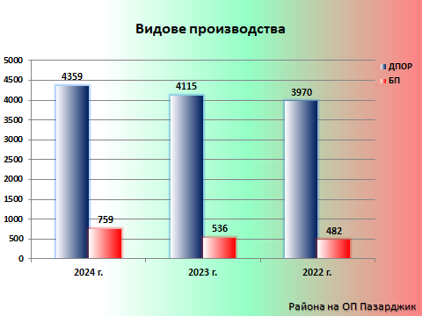

По видове разследващи органи, ДПОР са разследвани както следва:

От разследващ полицай са били разследвани общо 4114 ДПОР, чийто относителен дял спрямо всички ДПОР е 94,3 %, от тях 2001 са новообразувани ДПОР или 97 % от всички новообразувани.

От следовател са били разследвани общо 241 ДПОР, чийто относителен дял спрямо всички ДПОР е 5,5 %, от тях 56 са новообразувани ДПОР или 2,7% от всички новообразувани.

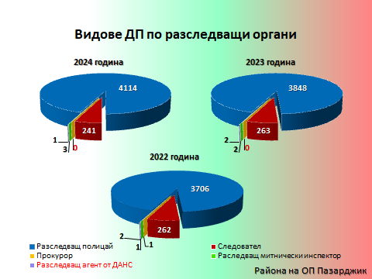

Относно използването капацитета на следователите от ОСлО при ОП Пазарджик, следва да се отбележи, че през отчетната година е налице констатация за устойчивост в брой новообразувани производства, разследвани по общия ред от следовател, данните са показани в таблицата:

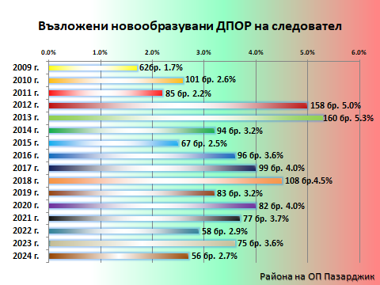

Като препоръка и за в бъдеще следва да бъде използван по пълноценно капацитета на следователите, чрез възлагането на дела, както от Районна прокуратура Пазарджик, така и от Окръжна прокуратура Пазарджик. Създаването на такава практика ще доведе и до увеличаване натовареността на следователите от една страна, до подобряване качество на разследването от тях.

Структурното разпределение на новообразуваните дела за 2024 г. и резултатите по тях – внесени прокурорски актове в съда и обвиняеми лица, по видове престъпления, съобразно систематиката на НК:

|  |  |  |  |
| --- | --- | --- | --- |
| Глава от НК | Новообразувани ДП | Внесени в съда прокурорски  актове | Обвиняеми лица по тях |
| Общо | 2810 | 823 | 874 |
| Глава втора „Престъпления  против личността” | 347 | 74 | 86 |
| Глава трета  „Престъпления против  правата на гражданите” | 35 | 17 | 17 |
| Глава четвърта  „Престъпления против брака,  семейството и младежта” | 107 | 59 | 61 |
| Глава пета „Престъпления против  собствеността” | 870 | 96 | 123 |
| Глава шеста  „Престъпления против стопанството” | 161 | 32 | 33 |
| Глава седма „Престъпления  против финансовата, данъчната и  осигурителната системи” | 15 | 4 | 4 |
| Глава осма „Престъпления против  дейността на държавни органи,  обществени организации и лица,  изпълняващи публични функции ” | 109 | 41 | 42 |
| Глава девета  „Документни престъпления” | 127 | 45 | 46 |
| Глава девета „а”  „Компютърни престъпления” | 9 | 0 | 0 |
| Глава десета  „Престъпления против  реда и общественото спокойствие” | 85 | 9 | 9 |
| Глава единадесета  „Общоопасни престъпления” | 945 | 446 | 453 |

Видно от изнесените данни, структуроопределящи престъпления по критерия новообразувани досъдебни производства за отчетната 2024 г. 945 са престъпленията по Глава единадесета от НК „Общоопасни престъпления“ – които представляват 33,6% от всички новообразувани досъдебни производства, при 31,5% за 2023 г., при 30% за 2022 г. През отчетния период, се забелязва тенденция на увеличение спрямо 2023 г. и 2022 г.

На втора позиция са новообразуваните досъдебни производства по Глава пета от НК „Престъпления против собствеността” са 870 бр., които съставляват 31,1% от новообразуваните ДП, при 31.1% за 2023 г., при 35.8 % за 2022 г. През отчетния същите запазват същите стойности, като през 2023 г., но спрямо предходната 2022 г. се наблюдава незначително намаляване на делата за този вид престъпления.

На трето място по относителен дял сред новообразуваните досъдебни производства са тези, образувани за престъпления по Глава втора от НК „Престъпления против личността” – 347 ДП, чийто дял е 12,3% от всички новообразувани досъдебни производства, при 10,33% за 2023 г. и същия дял за 2022 г. През отчетния период, спрямо предходните две години се наблюдава увеличение спрямо предходните две години.

На четвърто място сред новообразуваните досъдебни производства се нареждат тези, образувани по Глава шеста от НК „Престъпления против стопанството”– 161 ДП, с дял 5,7 % от всички новообразувани производства, при 7,4 % за 2023г., при 6,5% за 2022 г.

На пето място са престъпленията по Глава девета от НК „Документни престъпления” – 127 ДП, с относителен дял – 4,5%. При съпоставка с предходните две години – 3,9%. за 2023 г. и 4,7% за 2022 г. се наблюдава сравнително постоянен дял на тези престъпления, спрямо всички новообразувани досъдебни производства.

На шесто място са досъдебните производства, образувани за престъпления по Глава осма от НК „Престъпления против дейността на държавни органи, обществени организации и лица, изпълняващи публични функции”– 109 и дял 5,1%, при 140 и дял 5,6% за 2023 г. техният брой е сравнително постоянен съпоставен с предходната 2023 г. При съпоставка с 2022 г., където съотношението е било 3,4% през отчетния период се наблюдава тенденция на увеличаване на делата за този вид престъпления.

На седмо място се нареждат новообразуваните досъдебни производства се по Глава четвърта от НК „Престъпления против брака, семейството и младежта”– 107 досъдебни производства, с дял 3,8 % от всички новообразувани досъдебни производства, при 4,95%, при 4,4 % за 2022 г. През отчетния период спрямо предходните две години се наблюдава тенденция на намаление на делата за този вид престъпления.

На осмо място сред новообразуваните досъдебни производства се нареждат тези, образувани по Глава десета от НК „Престъпления против реда и общественото спокойствие” – 85 или 3% от всички новообразувани досъдебни производства. При съпоставка с предходните две години съотношението е 2,4% за 2023 г. и 2,2% за 2022 г. През отчетния период спрямо предходните две години се наблюдава тенденция на незначително увеличение на процентното съотношение на делата за този вид престъпления спрямо предходните две години.

На следващо място са досъдебните производства, образувани за престъпления по Глава трета от НК „Престъпления против правата на гражданите” – 35 досъдебни производства, са с незначителен относителен дял от всички новообразувани 1,2 %.

На следващо място по относителен дял сред новообразуваните досъдебни производства са тези по Глава седма от НК „Престъпления против финансовата, данъчната и осигурителната системи” – 15 бр. досъдебни производства, с дял от всички новообразувани производства – 0,5%.

По Глава първа от НК „Престъпления против Републиката“, Глава осма „а“ от НК „Престъпления против спорта”, Глава девета „а” от НК „Компютърни престъпления”, Глава дванадесета от НК „Престъпления против отбранителната способност на Републиката, против информацията, представляваща държавна тайна и против чуждестранната класифицирана информация“, Глава четиринадесета „Престъпления против мира и човечеството“ през отчетния период няма новообразувани досъдебни производства.

В обобщение, в сравнение с предходните години, факторите повлияли на структурата и динамиката на престъпността през 2024 г. в района на Окръжна прокуратура Пазарджик, са свързани предимно с все по-високо държане и потребление на рискови и високорискови наркотични вещества, разкриваемостта на този вид престъпни деяния, със социалната и икономическата криза в страната и висока инфлация, както и последствията от тях – обедняване на населението и висока безработица, довели до нарастване на битовата престъпност.

**Мерки за неотклонение – внесени искания в съда.**

През отчетната 2024 г. прокурорите от района на Окръжна прокуратура Пазарджик са изготвили и внесли в съдилищата от Пазарджишки съдебен район общо 84 искания по чл. 64 от НПК за вземане на МНО „Задържане под стража“, при съпоставка с 35 по-малко от внесените през 2023 г. - 119 и със 17 повече от внесените през 2022 г. – 67 искания.

Анализът на данните сочи, че през отчетната година значително е намален броят на внесените искания по чл. 64 НПК, в сравнение с предходната година и се наблюдава минимално увеличение спрямо 2022 г.

Уважените искания по чл. 64 НПК са над 90 % от общо внесените, наблюдава се увеличение по този показател спрямо предходните години. За пореден път следва да се отбележи, че една от причините за продължително разследване по дела със задържани лица се явяват неизготвянето на заключения по назначените експертизи. За в бъдеще усилията на прокурорите от района на ОП Пазарджик следва да бъдат насочени към намаляване на срока, през който спрямо лицата се упражнява мярка за неотклонение „Задържане под стража” в хода на досъдебното производство.

**Ръководство и надзор на разследването – използване на СРС, защитени свидетели, доверителна сделка и др.:**

За отчетния период, прокурорите от района на Окръжна прокуратура Пазарджик са изготвили общо 30 искания за използване на СРС, като в бройката са включени първоначални искания и последващи искания за продължаване на срок на експлоатация или включване на нови комуникатори. За сравнение през 2023 г. са изготвяни 33 бр. искания за използване на СРС, а през 2022 г. - 34 бр.

**Срочност на разследване.**

През отчетната 2024 г. в района на Окръжна прокуратура Пазарджик е приключено разследването по общо 2661 досъдебни производства, като същите съставляват 37,3 % от общо наблюдаваните 7123 досъдебни производства. През 2023 г. са приключени 2588, чийто относителен дял спрямо наблюдаваните 6205 ДП е бил 41,7% . През 2022 г. са приключени 2716 ДП, чийто относителен дял спрямо наблюдаваните 5599 ДП е бил 48,5%

През отчетна година, в сравнение с предходната 2023 г., се наблюдава намаление на относителния дял на приключилите досъдебни производства, спрямо общо наблюдаваните.

През 2024 г. всички досъдебните производства са приключили в законов срок на разследване.

**Решени досъдебни производства от прокурор. Видове решения.**

|  |  |  |  |
| --- | --- | --- | --- |
| **Година** | **2024 г.** | **2023 г.** | **2022 г.** |
| **Общо наблюдавани ДП** | 7123 | 6205 | 5599 |
| **Общо решени ДП** | 5253 | 4527 | 4089 |
| **Внесени в съда ДП** | 822 | 795 | 720 |
| **Прекратени ДП** | 3482 | 2860 | 2371 |
| **Спрени ДП** | 878 | 789 | 933 |

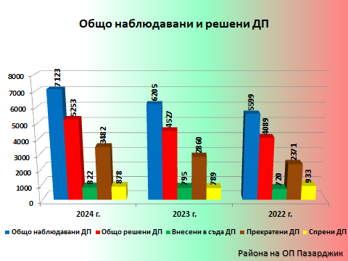

Анализът на данните сочи, че е налице един положителен показател в работата на прокурорите – при тенденция на увеличение на броя на наблюдаваните и решените дела спрямо предходните две години през 2024 г. няма решени ДП извън законоустановения срок. Този показател е положителен както за работата на прокурорите, така и за тяхната ефективност и допринася за оптимизиране на разследванията и приключването на дела.

|  |  |  |  |
| --- | --- | --- | --- |
| Година | Наблюдавани ДП | Решени ДП | Относителен дял  на решените  спрямо наблюдаваните |
| 2024 г. | 7123 | 5253 | 73,7% |
| 2023 г. | 6205 | 4527 | 73% |
| 2022 г. | 5599 | 4089 | 73% |

Продължителността на досъдебната фаза при тях, считано от образуването на досъдебни производства до решаването им по същество от прокурора е както следва:

|  |  |  |  |  |
| --- | --- | --- | --- | --- |
|  | **До 8 месеца** | **До 1 година** | **Над 1 година** | **Над 2 години** |
| 2024 г. | 1328 или 72,9 % | 229 или 12,5% | 152 или 8,3 % | 112 или 6,1% |
| 2023 г. | 1196 или 66,4 % | 271 или 15% | 200 или 11,1% | 132 или 7,3% |
| 2022 г. | 1159 или 66,6 % | 284 или 16,3% | 173 или 10% | 123 или 7% |

През отчетната година се наблюдава намаление на относителния дял на досъдебни производства, при които продължителността на досъдебната фаза е над 2 години – общо 112 ДП, от които 73 дела наблюдавани от РП Пазарджик и 39 дела наблюдавани от ОП Пазарджик. Тази положителна тенденция следва да се продължи през настоящата 2025 г. с цел осигуряване и гарантиране на по – бързо и ефективно правораздаване.

**Прекратените досъдебни производства** /вкл. по давност/ през 2024 г. са 3482, което представлява 66,2% от всички решени досъдебни производства. През 2023 г. те са били 2860, което представлява 63,1 % от всички решени досъдебни производства. През 2022 г. те са били 2371, което представлява 58 % от всички решени досъдебни производства.

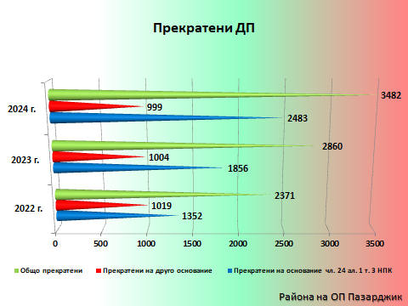

Анализът на цифрите сочи, че по – големият брой прекратени наказателни производства през отчетния период се дължи на изтичане на предвидената в закона давност по делата. Причината за относително големия брой дела, прекратени по давност е, че същите са се водили срещу неизвестен извършител, останал неразкрит от органите на МВР.

**Спрените досъдебни производства** през отчетната 2024 г. са общо 878 или 16,7 % от общо решените, от които поради неразкриване на извършителят са 664 дела.

Тези данни сочат, че в района остават за наблюдение спрени дела, предимно срещу неизвестен извършител, по които не са изтекли сроковете на погасителната давност за наказателно преследване. Периодично се изискват справки за резултатите от оперативно - издирвателните мероприятия на службите при МВР, както и календарно - оперативни планове с набелязаните действия по установяване на лица. Огромният брой от спрените дела се отнасят до неустановен автор на съответното деяние. Това определено навежда на изводи, формирани и за предходните години, за пропуски и множество дефицити в дейността на полицейските служби.

**Внесени в съда досъдебни производства.**

През отчетния период, прокурорите от района на Окръжна прокуратура Пазарджик, от всички решени 5253 досъдебни производства, са внесли в съда 822 досъдебни производства със 823 прокурорски актове, или 15,6% от общо решените.

|  |  |  |  |
| --- | --- | --- | --- |
| **Година** | **Внесени в съд ДП** | **Решени ДП** | **Относителен дял**  **на внесените**  **спрямо решените** |
| 2024 г. | 822 | 5253 | 15,6% |
| 2023 г. | 795 | 4527 | 17,5% |
| 2022 г. | 720 | 4089 | 17,6% |

Най - обективна представа за ефективността от провежданите разследвания дава съотношението между делата на производство и внесените в съда дела. Така, през отчетната 2024 г. при 4640 дела на производство, внесените в съда досъдебни производства имат дял 17,7 %. При съпоставка през 2023 г. при 4349 дела на производство, внесените в съда досъдебни производства имат дял 18,2 %, а през 2022 г. при 4247 дела на производство, внесените в съда досъдебни производства имат дял 17 %. Запазва се тенденцията от предходните години около 1/5 от делата на производство да се внасят в съд с прокурорски актове.

Преобладаващият дял от внесените в съда актове по решените досъдебни производства през 2024 г. е на споразуменията.

**РАЗДЕЛ IІІ. СЪДЕБНА ФАЗА**

**Наказателно – съдебен надзор.**

През отчетната 2024 г., съдилищата в Съдебен район Пазарджик са образували общо 848 дела по внесени 823 прокурорски актове, като 72 от тях са образувани по актове, внесени от Окръжна прокуратура Пазарджик и 776 дела - по актове, внесени от Районна прокуратура Пазарджик и Териториалните отделения към нея.

Сравнителният анализ на данните за отчетната 2024 г., с тези от предходните две години налага извод за увеличение на броя образувани дела пред съда.

|  |  |  |  |  |
| --- | --- | --- | --- | --- |
| **Година** | **Решения на**  **съда – общо** | **По обв.актове** | **По споразумения** | **По чл.78а НК** |
| **2024 г.** | **879** | **401** | **427** | **51** |
| 2023 г. | 854 | 401 | 358 | 95 |
| 2022 г. | 765 | 404 | 271 | 90 |

|  |  |  |  |  |
| --- | --- | --- | --- | --- |
| Прокуратура | Решения по внесени прокурорски актове в съда | | | Общо |
| по Обвинителни  актове | по Споразумения  чл.381 НПК | по Предложения  по чл.78а НК |
| ОП Пазарджик | 79 | 20 | 0 | 99 |
| РП Пазарджик | 322 | 407 | 51 | 780 |
| **Общо** | **401** | **427** | **51** | **879** |

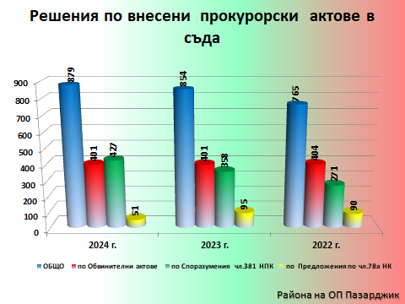

През отчетната година спрямо предходните две години се наблюдава съответно и увеличение на решенията на съда, постановени по внесените прокурорски актове – с 25 спрямо 2023 г., увелличението е 2,6 %, и със 114 спрямо 2022 г., увеличението е 14,9 %.

*1. Осъдителни и санкционни съдебни решения.*

За отчетната 2024 г. постановените решения от съда 879, като от тях 827 са осъдителни и санкционни съдебни решения. В сравнение с предходните две години: за 2023 г. постановените решения от съда са 854, като от тях 805 са осъдителни и санкционни съдебни решения, за 2022 г. постановените решения от съда са 765, като от тях 717 са осъдителни и санкционни съдебни решения.

През отчетната 2024 г. 49 от общо 827 осъдителни присъди са постановени при съкратено съдебно следствие, съответно за 2023 г. те са били 39 от общо 805 осъдителни присъди, за 2022 г. те са 58 от общо 717 осъдителни присъди.

Данните сочат, че тази диференцирана процедура намира приложение по делата, внесени от Окръжна прокуратура Пазарджик и Районна прокуратура Пазарджик. Задължително следва да се посочи, че решаването на делата с осъдителен съдебен акт, по реда на съкратеното съдебно следствие, е резултат от проведено обективно, всестранно и пълно разследване, събрало в достатъчна степен категорични доказателства за повдигнатите обвинения, което е позитив за работата на прокуратурата. В случаите, когато обвинението не е приело определения размер на наказанието, като справедливо, са внасяни протести.

Несъмнено отново следва да декларираме становището, че института на съкратеното съдебно следствие би следвало да се прилага само за определени престъпления, така както изрично са изброени при института на споразумението по чл. 381 – 384 от НПК.

*2. Осъдени и санкционирани лица* през отчетната 2024 г. по внесените прокурорски актове (обвинителни актове, споразумения по чл.381 от НПК и предложения по чл.375 от НПК) са 846, в сравнение с предходните две години: за 2023 г. са били 834 лица, за 2022 г. са били 732 лица.

Съотношението на осъдените и санкционирани лица с влязъл в сила съдебен акт, спрямо всички осъдени (и оправдани и санкционирани) лица за 2024 година е 96.93 %.

**По прокуратури:**

|  |  |  |  |  |
| --- | --- | --- | --- | --- |
| **ПРОКУРАТУРА** | **Общо осъдени и**  **санкционирани**  **лица** | **Осъдени и**  **санкционирани**  **лица, с вл. в сила**  **съдебен акт** | **Оправдани лица** | **Оправдани лица,**  **с вл. в сила**  **съдебен акт** |
| ОП Пазарджик | 89 | 74 | 9 | 6 |
| РП Пазарджик | 757 | 746 | 14 | 10 |
| **ОБЩО:** | **846** | **820** | **23** | **16** |

**Постановени оправдателни присъди и върнати от съда дела.**

*1. Постановени оправдателни присъди.*

През отчетната 2024 г. съдилищата в Съдебен район Пазарджик са постановили 15 оправдателни присъди/решения, влезли в сила, по които са оправдани 16 лица, по прокуратури както следва на ОП – Пазарджик - 5 оправдателни присъди, на РП – Пазарджик 10 оправдателни присъди.

Наблюдава тенденция на намаление спрямо предходната година, но увеличение спрямо 2022 г.

Като препоръка за в бъдеще наблюдаващите прокурори следва да положат усилия за достигане на минималния брой оправдателни присъди/ решения.

*2. Оправдани лица.*

През отчетната 2024 г. предадените на съд лица от всички прокуратури от района на Окръжна прокуратура Пазарджик са общо 874 лица, от които оправдани с влязъл в сила съдебен акт са 16 лица. Т.е. при сравнение с предходните две години се очертава тенденция на относително постоянен брой на оправданите лица, както следва:

|  |  |  |  |  |  |  |
| --- | --- | --- | --- | --- | --- | --- |
| **Прокуратура** | | **Предадени**  **на съд лица** | **Осъдени лица** | | **Оправдани лица** | |
| **На първа инстанция** | **С влязъл в сила акт** | **На първа инстанция** | **С влязъл в сила акт** |
| Окръжна прокуратура Пазарджик | **2024 г.** | **73** | **89** | **74** | **9** | **6** |
| **2023 г.** | **104** | **95** | **74** | **5** | **3** |
| **2022 г.** | **59** | **93** | **62** | **6** | **3** |
| Районна прокуратура  Пазарджик | **2024 г.** | **801** | **757** | **746** | **14** | **10** |
| **2023 г.** | **770** | **739** | **734** | **13** | **19** |
| **2022 г.** | **719** | **668** | **691** | **16** | **10** |

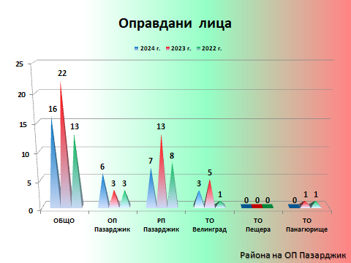

Анализът на данните сочи за относително постоянно съотношение на оправданите лица, като процентно съотношение спрямо предадените на съд лица. Този показател се влияе от много фактори, които не зависят от прокуратурата – подаване на жалби, разкриваемостта на престъпленията, продължителност на съдебното производство.

*3. Върнати от съда дела.*

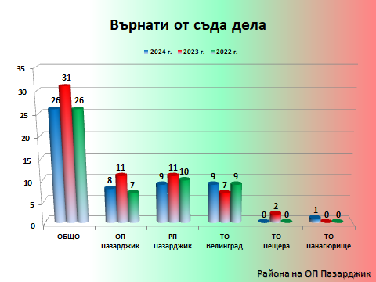

Относителният дял на върнатите 27 дела спрямо общо 823 внесените прокурорски актове в съда е 3,28 %. При съпоставка за 2023 г. от 798 общо внесени прокурорски актове в съда съотношението е 3,9 %, за 2022 г. от 720 общо внесени прокурорски актове съотношението е 3,6 %.

Наблюдава се положителна тенденция към намаляване на относителния дял върнати дела съпоставен с предходните две години, което следва да се отчете като индикатор за добре изготвени и мотивирани прокурорски актове. Тази тенденция следва да се запази и през настоящата година.

За подобряване на дейността по този показател, следва да се повишат изискванията и контрола на наблюдаващия прокурор при провеждане на разследването, при което и допусканите процесуални нарушения да се отстраняват в оперативен порядък. Разбира се, акцента и усилията следва да бъдат насочени към повишаване качеството на работата на наблюдаващия прокурор, както на досъдебното производство, така и при изготвяне на прокурорските актове, внасяни в Съда.

Като позитивен извод, несъмнено следва да се посочи, че за 2024 г. от общо върнатите 27 дела, тези които отново са внесени в съд са 20, което е 74 % .

*4. Протести.*

През отчетната 2024 г. прокурорите от района са внесли 20 въззивни протеста, и 2 касационни протеста. Общо разгледани от съда в т. ч. по внесени в предходен период въззивни протести са 22 бр., от които 10 бр. са уважени. Няма разгледани касационни протести от съда, в т. ч. по внесени в предходен период касационни протести.

Причините за неуважаване на протестите от съда са следните: различна оценка на доказателствата от съда и от прокуратурата, която води до различни правни изводи; недостатъчна обоснованост на протестите, подаване на „бланкетни“ протести, без се анализират мотивите към съдебния акт.

Следва да се акцентира, че подаването на протест винаги следва да се предхожда от задълбочена и обективна преценка за наличието на процесуални основания за протестиране на съдебния акт, както и внимателното проучване на мотивите на съдебния акт и на доказателствата по делото. Следва да се продължи утвърдената практика на анализ на причините, довели до постановяване на оправдателни присъди и неуважаване/оставяне без разглеждане на протестите.

*5. Прекратени от съда дела.*

През отчетната 2024 г. 5 дела са прекратени от съда, през 2023 г. 1 дело е прекратено от съда, няма прекратени от съда дела през 2022 г.

**Гражданско-съдебен надзор**

**Предявени искове от прокурор. Уважени и неуважени искове.**

През 2024 г., прокурорите от Окръжна прокуратура Пазарджик и региона са изготвили и предявили в равните им по степен съдилища общо 24 искови молби при 38 за 2023 г., 54 за 2022 г., 25 за 2021 г. По-голяма част от броя на исковите молби през годината e за прекратяване на търговски дружества.

Цифрите сочат за тенденция към намален брой на исковите молби към предходните години. Внесените искове за прекратяване на търговски дружества са след сезиране от ТД НАП.

**Осъдителни решения на Прокуратурата на РБългария на основание Закона за отговорността на държавата и общините за вреди. Изпълнение на индивидуални и общи мерки във връзки с решенията на Европейски съд по правата на човека по дела срещу България.**

През 2024 г. е имало общо 25 разгледани и решени първоинстанционни граждански дела по ЗОДОВ с участие на прокурори от ОП гр. Пазарджик и РП гр. Пазарджик. 13 дела са на Окръжен съд Пазарджик и 12 на Районен съд Пазарджик. От тях 10 на Окръжен съд Пазарджик и 11 на Районен съд Пазарджик са приключили на първа инстанция с осъдителни решения срещу Прокуратурата на РБългария, част от които не са влезли в сила.

За Окръжна прокуратура Пазарджик – са 10 дела;

За РП гр. Пазарджик – са 11 дела.

Тенденцията през 2024 г., сочи към увеличаване броя на делата спрямо предходните години. Има и отхвърлителни решения. Това се дължи на подобряване на качеството на работата, на активното участие в процеса и на правилната позиция на прокурорите, които са защитавали интересите на Прокуратурата на РБългария. Забелязва се увеличаване на претендираните стойности по исковите молби и присъдените обезщетения.

**Изпълнение на наказанията и другите принудителни мерки.**

1. *Привеждане на присъдите в изпълнение.*

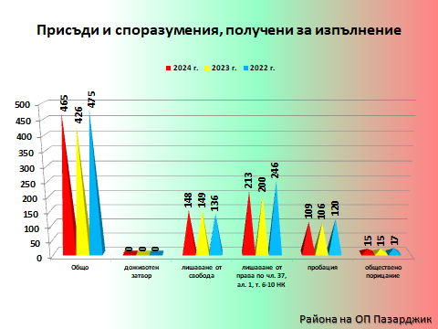

През отчетната 2024 г. общият брой на получените за изпълнение присъди за района на Окръжна прокуратура Пазарджик е 465. За сравнение с предходните две години: през 2023 г. общият брой на получените за изпълнение присъди за района на Окръжна прокуратура Пазарджик е 426, а през 2022 г. - 475.

Продължава установената практика за бързина при привеждане в изпълнение на получените съдебни актове, всички са в срок до 5 дни.

През отчетния период /общо за района Пазарджик/ се наблюдава увеличение на броя на получените и приведени в изпълнение присъди и споразумения, съпоставени с предходната 2023 г. и намаление спрямо 2022 г.

За отчетния период не е констатирано незаконосъобразно превеждане на присъдите - всички придвижени от прокурора към съответния орган съдебни актове са носели отбелязване за влизането им в сила.

*2. Контрол по изпълнение на присъдите. Дейност по чл.306 от НПК.*

През 2024 г. прокуратурите в региона на Окръжна прокуратура Пазарджик са изготвили и внесли в съда за разглеждане – 31 предложения по реда на чл. 306, от които 25 – уважени, 2 – неуважени и 4 неразгледани. При съпоставка с предходните две години, през 2023 г. са били 25 предложения по реда на чл. 306 НПК, а през 2022 г. също са били 31 предложения по реда на чл. 306 от НПК. Изводът е, че прокурорите, ангажирани с привеждането на присъдите в изпълнение стриктно и своевременно изпълняват своите задължения.

През 2024 г. няма изготвени предложения за УПО по реда на чл. 437 ал. 1 т. 1 НПК от Окръжния прокурор на Окръжна прокуратура Пазарджик, както е било през 2023 г. и през 2022 г.

**РАЗДЕЛ IV: ДЕЙНОСТ ПО ИЗПЪЛНЕНИЕ НА ПРЕПОРЪКИТЕ В РАМКИТЕ НА ВЪРХОВЕНСТВОТО НА ПРАВОТО. НАКАЗАТЕЛНИ ПРОИЗДОСТВА, ОБРАЗУВАНИ ЗА НЯКОИ КАТЕГОРИИ ТЕЖКИ ПРЕСТЪПЛЕНИЯ И ТАКИВА ОТ ОСОБЕН ОБЩЕСТВЕН ИНТЕРЕС.**

**Със Заповед № РД-02-16/21.07.2023 г. на и.ф. Главен прокурор е отменено указанието за специален надзор**, поради което не което не би могла да се направи обективна съпоставка и анализ на данните спрямо предходни години, тъй като от средата на 2023 г. специален надзор по отношение на досъдебни производства, образувани за някой категории тежки престъпления е преустановен. Иначе, през 2023 г. на специален надзор са взети дела, водени за корупционни престъпления и организирана престъпност, за престъпления с предмет средства от европейски фондове, както и дела с особена фактическа и правна сложност.

**Със Заповед №РД-04-240/10.09.2024г. на И.Ф. Главен прокурор на Р.България и последвала Заповед № 109/12.09.2024 г. на Апелативния прокурор на Апелативна прокуратура –Пловдив** е създадена организация, свързана с оказване на засилена методическа помощ, упражняване на надзор върху разследването и осъществяване на служебен контрол върху прокурорските актове по наказателни производства, съставляващи особена фактическа и правна сложност, имащи значение за прокурорската и съдебна практика и/или представляващи значителен обществен интерес.

В изпълнение на посочените заповеди и в указания срок до Апелативна прокуратура – Пловдив са били подадени 6 бр. уведомления по преписки и 7 бр. уведомления за образувани ДП с предмет в обхвата на т.1 от Заповед №РД-04-240/10.09.2024г. на И.Ф. Главен прокурор. По всичките досъдебни производства прокурор при АП-Пловдив е извършил преценка на необходимостта от оказване на методическа помощ.

**Наказателни производства, образувани за някои категории тежки престъпления и такива от особен обществен интерес.**

**Организирана престъпност.**

През отчетната 2024 г. от Окръжна прокуратура Пазарджик са наблюдавани 16 досъдебни производства, свързани с организирана престъпност. Всичките досъдебни производства са водени за престъпления по чл. 321 от НК. От тях новообразувани за периода са 5 досъдебни производства. Към края на отчетния период са били приключени 4 досъдебни производства, 3 досъдебни производства са решени с прекратяване.

**Корупционни престъпления.**

|  |  |  |  |
| --- | --- | --- | --- |
| **Пазарджишки съдебен район** | **2024 г.** | **2023 г.** | **2022 г.** |
| Наблюдавани ДП | 84 | 110 | 96 |
| Новообразувани ДП | 24 | 29 | 22 |
| Решени ДП | 31 | 59 | 39 |
| Спрени ДП | 2 | 4 | 5 |
| Прекратени ДП | 21 | 41 | 18 |
| Прокурорски актове внесени в съда | 7 | 11 | 16 |
| Предадени на съд лица | 7 | 11 | 17 |
| Върнати от съда дела | няма | 3 | 2 |
| Осъдени лица с влязла в сила присъда | 6 | 9 | 10 |
| Оправдани лица с влязла в сила присъда | 2 | 2 | 1 |

Данните по този показател сочат, че през отчетната година се наблюдава намаляване на новообразуваните досъдебни производства за корупционни престъпления –24 броя, при 29 броя за 2023г. , през 2022 г. – са били 22 бр.,

Констатира се тенденция на устойчивост на броя на решените досъдебни производства, макар, че прокурорските актове внесени в съд са намалели, спрямо предходните две години.

**Престъпления, свързани с изпиране на пари.**

|  |  |  |  |
| --- | --- | --- | --- |
| **Пазарджишки съдебен район** | **2024 г.** | **2023 г.** | **2022 г.** |
| Наблюдавани ДП | 2 | 5 | 4 |
| Новообразувани ДП | 0 | 0 | 4 |
| Решени ДП | 0 | 3 | 0 |
| Спрени ДП | 0 | 1 | 0 |
| Прекратени ДП | 0 | 1 | 0 |
| Прокурорски актове внесени в съда | 0 | 1 | 0 |
| Предадени на съд лица | 0 | 3 | 0 |
| Върнати от съда дела | 0 | 0 | 0 |
| Осъдени лица с влязла в сила присъда | 6 | 0 | 1 |
| Оправдани лица с влязла в сила присъда | 3 | 0 | 0 |

Видно е, че данните сочат липсата на новообразувани досъдебни производства от тази категория и спад на наблюдаваните дела през 2024 г. в сравнение с предходните 2023 г. и 2022 г. В сравнение с 2023 г., когато е имало решени досъдебни производства, вече през 2024 г. 100 % от наблюдаваните досъдебни производства остават неприключени, но пък се наблюдава устойчивост на неприключените дела, които отново за отчетната 2024 г. остават 2 на брой досъдебни производства, както и през предходната 2023 г.

Причините за отсъствието на новообразувани дела от този вид е липсата на отработени сигнали от ОД МВР, ТЗ „НС“, ТЗ „БОП“, както и активност по чл. 208 ал. 4 от НПК на прокурорите за започване на разследване за такива престъпления, в хода на разследването по други дела, напр. чл. 255 от НК. За в бъдеще, в случаите на доказано предикатното престъпление и наличие на съмнение за пране на пари, районна прокуратура и териториалните отделения следва да сигнализират Окръжна прокуратура Пазарджик, компетентна да разследва този вид дела.

**Престъпления с предмет – имущество и/или средства от фондове, принадлежащи на ЕС или предоставени от ЕС на българската държава.**

|  |  |  |  |
| --- | --- | --- | --- |
| **Пазарджишки съдебен район** | **2024 г.** | **2023 г.** | **2022 г.** |
| Наблюдавани ДП | 16 | 16 | 13 |
| Новообразувани ДП | 0 | 5 | 2 |
| Решени ДП | 5 | 0 | 3 |
| Спрени ДП | 0 | 0 | 0 |
| Прекратени ДП | 3 | 0 | 3 |
| Прокурорски актове внесени в съда | 2 | 0 | 0 |
| Предадени на съд лица | 0 | 0 | 0 |
| Върнати от съд дела | 0 | 0 | 0 |
| Осъдени лица с влязла в сила присъда | 0 | 0 | 0 |
| Оправдани лица с влязла в сила присъда | 0 | 0 | 0 |

Данните сочат устойчивост по показатели наблюдавани и новообразувани дела през отчетната 2024 г. в сравнение с предходните години. В сравнение с 2023 г., когато е нямало решени и приключени досъдебни производства, вече през 2024 г. 44 % от наблюдаваните досъдебни производства са приключени, но пък се наблюдава увеличение на неприключените дела, които за отчетната 2024 г. остават 9 на брой досъдебни производства, а през предходната 2023 г. са били 2.

Не се наблюдава положителна тенденция за този вид досъдебни производства, като броят им остава нисък. Видно е, че данните сочат липсата на новообразувани досъдебни производства от тази категория. Това се дължи на липсата на постъпили сигнали от държавните органи – ДФ “Земеделие“ и местните структури, както и от АФКОС /Дирекция „Защита на финансовите интереси на Европейския съюз“/. Тези служби нямат изградени работни групи, за комуникация с прокуратурата, за да бъдат обсъждани по-често възникнали казуси и съответно насочени сигнали.

**Данъчни престъпления.**

|  |  |  |  |
| --- | --- | --- | --- |
| **Пазарджишки съдебен район** | **2024 г.** | **2023 г.** | **2022 г.** |
| Наблюдавани ДП | 126 | 142 | 118 |
| Новообразувани ДП | 27 | 43 | 25 |
| Решени ДП | 41 | 47 | 39 |
| Спрени ДП | 10 | 3 | 4 |
| Прекратени ДП | 19 | 25 | 25 |
| Прокурорски актове внесени в съда | 8 | 16 | 10 |
| Предадени на съд лица | 8 | 20 | 11 |
| Върнати от съда дела | 0 | 4 | 1 |
| Осъдени лица с влязла в сила присъда | 11 | 11 | 15 |
| Оправдани лица с влязла в сила присъда | 0 | 1 | 0 |

Налице е спад на наблюдаваните през 2024 г. досъдебни производства – с 12,7 % по-малко в сравнение с 2023 г., и съответно увеличение с 6,8 % повече наблюдавани през 2024 г. в сравнение с 2022 г. Налице е и значителен спад на новообразуваните досъдебни производства през 2024 г. спрямо новообразуваните досъдебни производства през 2023 г., а именно с 60 % по-малко през 2024 г. спрямо 2023 г. и незначително увеличение спрямо 2022 г. с едва 8 % повече през отчетната 2024 г.

**Престъпления против паричната и кредитната система - изготвяне, прокарване в обръщение и използване на неистински и преправени парични и други знаци и платежни инструменти.**

|  |  |  |  |
| --- | --- | --- | --- |
| **Пазарджишки съдебен район** | **2024 г.** | **2023 г.** | **2022 г.** |
| Наблюдавани ДП | 63 | 74 | 57 |
| Новообразувани ДП | 28 | 36 | 21 |
| Решени ДП | 28 | 48 | 42 |
| Спрени ДП | 20 | 16 | 15 |
| Прекратени ДП | 13 | 23 | 23 |
| Прокурорски актове внесени в съда | 5 | 8 | 4 |
| Предадени на съд лица | 5 | 8 | 4 |
| Върнати от съда дела | 0 | 0 | 0 |
| Осъдени лица с влязла в сила присъда | 4 | 6 | 4 |
| Оправдани лица с влязла в сила присъда | 1 | 0 | 0 |

Анализът на тези данни, сочи на намаляване на броя на наблюдаваните дела от този вид спрямо 2023 г. с 11 броя и увеличение спрямо 2022 г. с 6 броя. Отново най- голям е броят на наблюдаваните досъдебни производства за престъпления, свързани със злоупотреби с банкови карти.

Намалението на тези наблюдавани досъдебни производства през 2024 г. спрямо 2023 г. е с 15%, а увеличението спрямо 2022 г. е с 10 %.

**ДП, образувани за незаконен трафик и контрабанда на наркотични вещества, техни аналози и прекурсори, вкл. съоръжения или материали за производство.**

|  |  |  |  |
| --- | --- | --- | --- |
| **Пазарджишки съдебен район** | **2024 г.** | 2023 г. | 2022 г. |
| Наблюдавани ДП | **420** | 353 | 229 |
| Новообразувани ДП | **337** | 273 | 169 |
| Решени ДП | **330** | 285 | 174 |
| Спрени ДП | **19** | 5 | 13 |
| Прекратени ДП | **143** | 131 | 66 |
| Прокурорски актове, внесени в съда | **150** | 132 | 88 |
| Предадени на съд лица | **156** | 132 | 89 |
| Върнати от съда дела | **2** | 3 | 1 |
| Осъдени лица с влязла в сила присъда | **125** | 176 | 91 |
| Оправдани лица с влязла в сила присъда | **2** | 1 | 0 |

Анализът на данните в района на Окръжна прокуратура Пазарджик през 2024г. сочи както за срочност, така и за качество при разследването и при приключване на делата от този вид с внесени в съда актове. Това се дължи на усилията на наблюдаващите прокурори и организацията на непрекъснато взаимодействие между тях и разследващите. Това е довело до приключване на тези дела в кратки срокове и задържането и предаването на съд на повече лица, занимаващи се с държане и разпространение на високорискови наркотични вещества.

Фактът на увеличаване броя на този вид наказателни производства говори за добрите резултати на ПРБ и МВР в борбата с и превенцията на престъпните дейности с предмет наркотични вещества на територията на окръжния съдебен район. Но от друга страна няма как да не отбележим и притеснителната тенденция за увеличаване броя на този вид общоопасни престъпления, което следва да заостри вниманието ни и да насочим усилията си към ежедневната борба с тях.

**Незаконен трафик на хора.**

|  |  |  |  |
| --- | --- | --- | --- |
| **Пазарджишки съдебен район** | **2024 г.** | 2023 г. | 2022 г. |
| Наблюдавани ДП | 10 | 7 | 6 |
| Новообразувани ДП | 3 | 2 | 1 |
| Решени ДП | 6 | 1 | 3 |
| Спрени ДП | няма | 0 | 2 |
| Прекратени ДП | 6 | 1 | 0 |
| Прокурорски актове внесени в съда | 0 | 0 | 1 |
| Предадени на съд лица | 0 | 0 | 2 |
| Върнати от съда дела | 0 | 0 | 0 |
| Осъдени лица с влязла в сила присъда | 0 | 0 | 2 |
| Оправдани лица с влязла в сила присъда | 0 | 0 | 0 |

Анализът на данните сочи, че в сравнение с предходната година, че през 2024 г. се наблюдава тенденцията на увеличаване на наблюдаваните досъдебни производства по посочените наказателни текстове. Тази тенденция е вследствие на добрата работа на местните структури за превантивна дейност в Пазарджишка област (Местната комисия за борба с трафик на хора), както и добрата работа през изминалите години, довели до разбиването на групи и осъждането на емблематични лица, действали на територията на областта, развивали престъпна дейност по набирането и изпращането на жени зад граница.

**Досъдебни производства, образувани за престъпления, извършени от непълнолетни лица.**

|  |  |  |  |
| --- | --- | --- | --- |
| Структура- непълнолетни | **2024 г.** | 2023 г. | 2022 г. |
| Наблюдавани ДП | 69 | 55 | 37 |
| Новообразувани ДП | 36 | 36 | 16 |
| Решени ДП | 56 | 37 | 31 |
| Прекратени ДП | 39 | 29 | 16 |
| Прекратени ДП, по чл. 61 от НК | 7 | 4 | 5 |
| Прокурорски актове, внесени в съда | 12 | 9 | 11 |
| Предадени на съд лица | 12 | 8 | 12 |
| Върнати от съда дела на прокуратурата | 1 | 1 | 0 |
| Осъдени лица, с влязъл в сила съдебен акт | 11 | 8 | 13 |
| Оправдани лица, с влязъл в сила съдебен акт | 0 | 1 | 0 |

От престъпленията, извършени от непълнолетни лица най – голям е броя на „Престъпления против собствеността“, и на „Общоопасни престъпления“, следвани от „Престъпления против личността“ .

**Преписки и досъдебни производства, образувани за полицейско насилие от служители на МВР.**

През отчетната 2024 г. в Пазарджишки съдебен район са се наблюдавали общо 5 преписки, от тях за престъпление по чл. 131 ал.1 т.2 от НК – 5 броя. Три от преписките са новообразувани, а две от тях са решени.

Горните данни показват, че съпоставен с двете предходни години през настоящия отчетен период се запазва тенденция по малка част от заведените преписки за насилие от служители на МВР да се образуват досъдебни производства.

**Преписки и досъдебни производства, образувани за насилие от служители в местата за лишаване от свобода и задържане под стража.**

През отчетната 2024 г. в прокуратурите от района на Окръжна прокуратура Пазарджик са били наблюдавани общо 5 преписки. През 2023 г. в прокуратурите от района на Окръжна прокуратура Пазарджик са били наблюдавани общо 3 преписки за насилие от служители в местата за лишаване от свобода и задържане под стража. През 2022 г. в прокуратурите от района на Окръжна прокуратура Пазарджик са наблюдавани общо 5 преписки, за насилие от служители в местата за лишаване от свобода и задържане под стража.

**Преписки и досъдебни производства, образувани за престъпления, съставляващи /свързани с/ домашно насилие.**

През отчетния период 2024 г., прокурорите от Районна прокуратура Пазарджик са наблюдавани общо 48 преписки, касаещи деяния извършени в условията на домашно насилие.

Анализът на посочените данни за настоящата и предходната година налага извода за увеличаване броя на досъдебните производства, образувани за домашно насилие.

**Преписки и досъдебни производства, образувани за престъпления с дискриминационен елемент,** **включително от омраза. Решения на прокурора и съда по тях.** **Пострадали/ощетени лица от извършените престъпления по новообразуваните досъдебни производства за отчетния период.**

През 2024г., подобно на 2023г., в Районна прокуратура Пазарджик и Териториалните отделения към нея няма образувани досъдебни производства, характеризиращи се с дискриминационен елемент, включително такива, касаещи неправомерно поведение, продиктувано от омраза, за разлика от отчетната 2022г., когато се е водило разследване по едно такова ДП.

С оглед горните данни, през 2024г. не е имало пострадали физически лица от престъпления, извършени от омраза, респ. характеризиращи се с дискриминационен елемент.

**РАЗДЕЛ V.**

**ДЕЙНОСТ НА ПРОКУРАТУРАТА ПО АДМИНИСТРАТИВНО - СЪДЕБНИЯ НАДЗОР И НАДЗОРА ЗА ЗАКОННОСТ**

През 2024 г. дейността на Окръжна прокуратура Пазарджик и на Районните прокуратури в региона по административно-съдебния надзор за законност по прилагането на закона се осъществяваше в съответствие с Конституцията на РБългария, ЗСВл, АПК, законите на страната, указанията на ВП на РБългария и АП Пловдив. В ОП Пазарджик бе създаден и функционира административен отдел, а в РП в региона имаше определени отговорници по надзора. Всяка прокуратура работеше в областта на този надзор по одобрен годишен план, по който се изпълняваха поставените задачи. Участието на прокурорите в административни дела по ЗАНН и АПК в съдебни заседания се осигуряваше по предварително изготвен график и чрез призоваване от Административен съд Пазарджик по делата.

През 2024 г. за административният отдел на ОП Пазарджик реално работеха петима прокурори.

В Районна прокуратура Пазарджик дейността се осъществяваше от 14 прокурора.

Дейност на административния отдел на Окръжна прокуратура Пазарджик по административно-съдебния надзор за законност на административните актове.

През отчетната година прокурорите от Окръжна прокуратура Пазарджик са участвали общо в разглеждането на 373 първоинстанционни и касационни административни дела срещу административни актове по реда на ЗАНН и АПК. През предходната 2023 г. – 400 дела, през 2022 г. - 491 дела, през 2021 г. – 607 дела.

Общият брой на заседанията по административни дела през 2024 г. е 542 и надвишава броя на делата поради това, че някои от тях са отлагани. През 2023 г. заседанията са били 558, през 2022 – 699, през 2021 г. – 762.

**РАЗДЕЛ VI. МЕЖДУНАРОДНО-ПРАВНО СЪТРУДНИЧЕСТВО**

Международното сътрудничество по наказателни дела се осъществява в няколко аспекта:

**Молби за Международна правна помощ.**

През 2024г. в района на Окръжна прокуратура Пазарджик са издадени общо 7 молби за правна помощ – 1 бр. от Окръжна прокуратура и 6 бр. от Районна прокуратура.

**Изпълнение на молби за международно правна помощ по наказателни дела на друга държава (от страни членки на ЕС и страни извън ЕС) – връчване на книжа и международен обмен на информация /чл. 471 и сл. от НПК/.**

За района на Окръжна прокуратура Пазарджик, през 2024 г. са получени общо 96 бр. молби за правна помощ, при получени общо 48 бр. за 2023г., 26 бр. през 2022г. и 24 входящи молби за правна помощ за 2021г.

**Европейски заповеди за разследване (ЕЗР), издадени от магистратите в Окръжна прокуратура Пазарджик и Районна прокуратура Пазарджик с териториалните отделения към нея в Пазарджишки съдебен район до компетентните органи в страни - членки на Европейския съюз - чл. 5 и сл. от ЗЕЗР.**

През 2024г. в Пазарджишки съдебен район са били издадени общо 16 ЕЗР. За сравнение издадените през 2023г. са били също 16, през 2022 г. са били 7 бр., а през 2021 г. са били издадени 9 ЕЗР.

Изпълнение на ЕЗР от прокурорите от Пазарджишки съдебен район по ЗЕЗР.

В Окръжна прокуратура Пазарджик, като компетентен орган по чл.9, ал.,1, т.1 от ЗЕЗР, през 2024г. са били получени за изпълнение общо 14 входящи ЕЗР при 13 бр. за 2023г. От тях са били изпълнени 11 бр. ЕЗР, 1 бр. не е изпълнене, а останалите 2 бр. са в процес на изпълнение.

**Европейски заповеди за арест, издадени от магистратите в Окръжна и Районни прокуратури на пазарджишки съдебен район до магистрати и полицейски органи в страни-членки на Европейския съюз - чл.56 и сл. от ЗЕЕЗА.**

През 2024 г. в Пазарджишки съдебен район са били издадени общо 3 ЕЗА, като за сравнение през 2023г. са издадени 5 ЕЗА, а през 2022 г. са били 8 ЕЗА. **Трансфери на производства по наказателни дела.**

През отчетната 2024г. в района на Окръжна прокуратура Пазарджик са били извършени общо 2 входящи трансфера на наказателно производство – и двата от Районна прокуратура Пазарджик.

**Решения по субсидиарна компетентност. Консултации по чл.483- 484 от НПК.**

В района на ОП – Пазарджик не са били провеждани производства по раздел V от НПК относно решения за субсидиарна компетентност по чл.480 и за провеждане на консултации и решения по 483 – 484 от НПК .

**Признаване на присъди и на други чужди актове.**

**1.** През отчетната 2024г. е имало 6 съдебни производства за признаване на присъди от чужд съд, които са били признати. За сравнение през 2023г. е имало 3 съдебни производства за признаване на присъди от чужд съд, а през 2022г. е имало 1 такова производство.

**2.** През 2024г. в Окръжна прокуратура Пазарджик са били образувани 151 броя преписки във връзка със съдебни производства по признаване и изпълнение на решения и други актове на съдебни и несъдебни органи на държави - членки на ЕС по ЗПИКонфОтнНалФС, отнасящи се до наложени финансови санкции на български граждани в чужбина. В тези съдебни производства са взели участия прокурори от Окръжна прокуратура Пазарджик.

Анализът на тези данни сочи, че през отчетния период отново е налице повишаване на преписките във връзка с производства за налагане на финансови санкции на български граждани в чужбина.

**РАЗДЕЛ VII. АДМИНИСТРАТИВНА И КОНТРОЛНО-РЕВИЗИОННА ДЕЙНОСТ.**

**Кадрово обезпечаване и квалификация на прокурорите и разследващите органи.**

Към 01.01.2024 г. утвърдения щат за магистрати в региона е 51 щ. бр., разпределени по вид длъжности:

* + - административни ръководители - 2 ;
    - заместници на административния ръководител - 4;
    - прокурори - 30 ;
    - младши прокурори - 2 ;
    - завеждащ следствени отдели в ОП - 1;
    - следователи - 10 ;
    - младши следователи - 2.

Съотношението на магистрати към съдебни служители е 1:1,19.

Съотношението магистрати – служители е 1:1,28.

Броят на реално работилите прокурори в Окръжна прокуратура – Пазарджик през 2024 г. е 11,67.

Брой реално работили следователи за 2024 г. е 9.

**Образувани дисциплинарни производства срещу магистрати. Наложени наказания на прокурори и следователи.**

През отчетния период в Окръжна прокуратура – Пазарджик с Протокол № 40, т.4 от заседание на ПК на ВСС, проведено на 20.11.2024 г. е наложено дисциплинарно наказание „забележка“ на 1 /един/ прокурор в ОП Пазарджик.

**Поощрения на магистрати –** През отчетния период няма поощрени магистрати.

**РАЗДЕЛ VІII. НАТОВАРЕНОСТ НА ПРОКУРОРСКИТЕ И НА СЛЕДСТВЕНИТЕ ОРГАНИ.**

Наблюдавани досъдебни производства и решени досъдебни производстваза **региона на Окръжна прокуратура Пазарджик,** представени в табличен вид:

|  |  |  |  |  |
| --- | --- | --- | --- | --- |
| Година | Наблюдавани  ДП /вкл. прекратени по  давност/ | Средна  натовареност спрямо наблюдаваните | Решени ДП | Средна натовареност спрямо решените |
| **2024** | **7123** | **235,9** | **5253** | **173,94** |
| 2023 | 6205 | 202,78 | 4527 | 147,94 |
| 2022 | 5599 | 188,52 | 4089 | 137,68 |

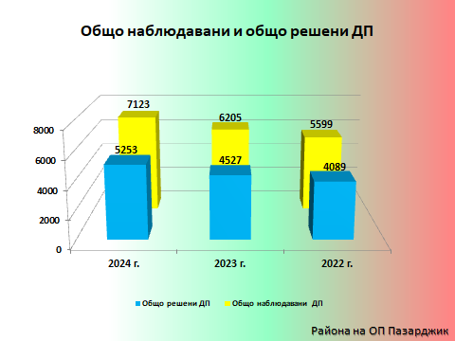

За 2024 г. се отчита увеличение в броя на наблюдаваните ДП, както и в броя на решените досъдебни производства, съпоставени с предходните две години.

Прокурорски актове внесени в съд и общо участия в съдебни заседания за **региона на Окръжна прокуратура Пазарджик,** представени в табличен вид:

|  |  |  |  |  |
| --- | --- | --- | --- | --- |
| Година | Прокурорски  актове внесени  в съда | Средна  натовареност на  един прокурор по Прокурорски  актове внесени  в съда | Общо участия в  съдебни  заседания | Средна  натовареност  на един прокурор  по Общо участия в съдебни заседания |
| **2024** | **823** | **27,25** | **3154** | **104,44** |
| 2023 | 805 | 26,31 | 3060 | 100 |
| 2022 | 721 | 24,28 | 2902 | 97,71 |

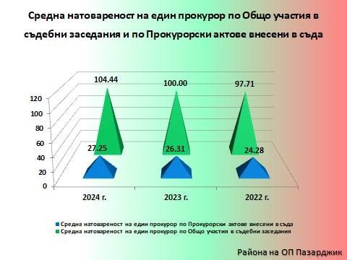

Отчита се увеличаване на броя на прокурорските актове внесени в съд за региона на Окръжна прокуратура Пазарджик, в сравнение с предходните две отчетни години. Увеличава се и средната натовареност на един прокурор по прокурорски актове внесени в съд, съпоставен с предходните години. Увеличава се средната натовареност на един прокурор по общо участия в съдебни заседания, в сравнение с предходните две години.

**Дейности по видове надзори:**

|  |  |  |  |  |  |  |
| --- | --- | --- | --- | --- | --- | --- |
| Актове и дейност/по години | Общо постановления,  произнасяния и  актове по СН | Общо актове НСН | Общо актове ИН | Общо актове ГСН | Общо проверки и актове по АСН | Други дейности |
| **2024** | **36 086** | **50** | **620** | **87** | **492** | **2809** |
| 2023 | 31 483 | 37 | 587 | 89 | 451 | 2 946 |
| 2022 | 30 826 | 44 | 638 | 96 | 539 | 3 744 |

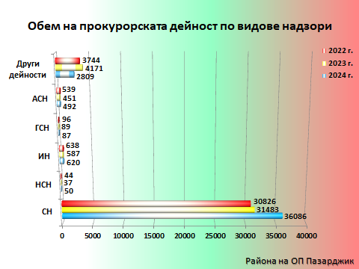

**Следствен надзор – общо постановления и актове** – През 2024 г. се наблюдава увеличение на общия брой актове по следствения надзор, съпоставен с предходните две години.

Броят на прокурорските актове по преписките по следствения надзор за 2024 г. е 10 996 и е увеличен, съпоставен с предходните две години, когато е бил за 2023 г. – 10 800 и за 2022 г. – 10 422 .

В отчетния период се наблюдава увеличаване на искания, писма, постановления за удължаване срока на разследването, броя на постановления/писма с указания по разследването, броя на постановленията по чл. 229, ал.3 НПК - по направени искания, бележки и възражения при предявяването.

Увеличава се броя на прекратените ДП, вкл. прекратените по давност дела за отчетната година – 3482, съпоставен с предходните две години, когато са били 2860 ДП за 2023 г. и 2371 ДП за 2022 г. Увеличава се и броя на спрените ДП – 878 ДП за 2024 г., съпоставен с предходната 2023 година, когато са били 789 ДП.

Наблюдава се увеличение на броя на актовете във връзка с международното правно сътрудничество по наказателни дела – 118 за 2024 г., съпоставени с предходната 2023 г., когато са били 88. Увеличен е броят на съдебните заседания по екстрадиции и във връзка с международно сътрудничество по наказателни дела за 2024 г. – 192, съпоставен с предходната, когато са били 168. Намалял е броят на съдебните заседания по МНО в сравнение с предходната година.

За 2024 г. за региона на Окръжна прокуратура Пазарджик се наблюдава увеличение на броя актове по наказателно – съдебния надзор, увеличен е и броя на участията в съдебни заседания по НСН.

Увеличава се броят на актовете по надзора за изпълнение на наказанията, съпоставен с предходната година, увеличава се броя на разпорежданията за изпълнение на присъди, както и на исканията до съда за произнасяне с определение по чл. 306 и сл. от НПК /напр. за кумулация/групиране на наказания и др./, увеличен е броят на проверките в местата за лишаване от свобода и следствените арести.

С много малко е намалял броят на актовете по гражданско – съдебния надзор, съпоставен с предходната 2023 г., като са намалели предявени искове по ГСН и на уведомленията до КПКОНПИ, а се увеличава броят на жалбите срещу първоинстанционни и въззивни решения на съда, както и броят на участията в съдебни заседания по ГСН.

Увеличава се броят на актовете по административно – съдебния надзор, съпоставен с предходната година. Увеличен е броят на извършени проверки, както и Общия брой преписки, образувани по надзора за законност по инициатива на прокурор.

Намалява броят на актоветепо други дейности,съпоставен с предходните отчетни периоди.

Актуализираната средна натовареност на един прокурор за **региона на Окръжна прокуратура Пазарджик** въз основа на обема на работа и в съответствие с реално работилите прокурори:

|  |  |  |  |
| --- | --- | --- | --- |
|  | **2024 г.** | 2023 г. | 2022 г. |
| Обем прокурорска дейност | **44 121** | 39 458 | 39 510 |
| Брой прокурори по щат | **38** | 38 | 38 |
| Брой реално работили прокурори | **30,2** | 30,58 | 29,67 |
| Средна натовареност на един прокурор | **1461** | 1290,3 | 1331,6 |

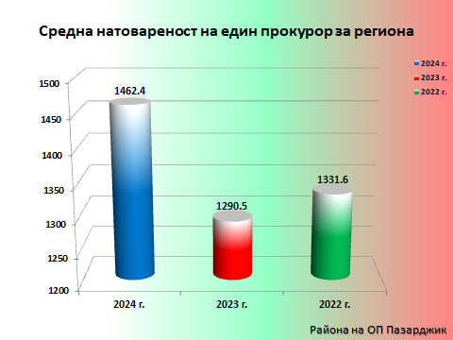

**Обем на прокурорската дейност и средна натовареност за прокурорите от Окръжна прокуратура Пазарджик.**

Броят на прокурорските актове внесени в съда - за 2024 г. са 66, при 80 за 2023 г. и при 58 за 2022 г.

Наблюдава се увеличение на броя на участията в съдебни заседания през отчетната година спрямо предходните две години. Участията в съдебни заседания са 1449 за 2024 г., при 1398 за 2023 г. и 1326 за 2022 г.

Наблюдавани досъдебни производства и решени досъдебни производстваза **Окръжна прокуратура Пазарджик,** представени в табличен вид:

|  |  |  |  |  |
| --- | --- | --- | --- | --- |
| **Година** | **Наблюдавани ДП**  **/вкл. прекратени**  **по давност/** | **Средна**  **натовареност**  **спрямо наблюдаваните** | **Решени ДП** | **Средна**  **натовареност**  **спрямо решените** |
| **2024** | **460** | **39,32** | **220** | **18,8** |
| 2023 | 525 | 41,67 | 262 | 20,79 |
| 2022 | 456 | 38,97 | 207 | 17,69 |

За 2024 г. се отчита намаление в броя на наблюдаваните, съответно решените досъдебни производства /включително прекратените по давност/, в сравнение с предходната 2023 година.

Броят на наблюдаваните досъдебни производства, без прекратените по давност дела – 438 за 2024 г. е по – нисък от този за 2023 г. - 478 за 2023 г. и по висок от този за 2022 г., когато е бил 415 досъдебни производства.

Средната натовареност на един прокурор в Окръжна прокуратура Пазарджик спрямо наблюдаваните досъдебни производства намалява, съпоставен с предходната година, което обяснява и намаляването на средната натовареност на един прокурор в Окръжна прокуратура Пазарджик, спрямо решените досъдебни производства, но пък техния брой е почти еднакъв, съпоставен с 2022 г. по отношение и на наблюдаваните и на решените ДП.

Прокурорски актове внесени в съд и общо участия в съдебни заседания за **Окръжна прокуратура Пазарджик**, в табличен вид:

|  |  |  |  |  |
| --- | --- | --- | --- | --- |
| Година | Прокурорски актове внесени  в съда | Средна натовареност на един прокурор по Прокурорски актове внесени в съда | Общо участия в съдебни  заседания | Средна натовареност на един прокурор по Общо участия в съдебни заседания |
| **2024** | **66** | **6** | **1449** | **124** |
| 2023 | 88 | 7 | 1398 | 111 |
| 2022 | 58 | 5 | 1326 | 113,3 |

Отчита се намаляване на броя на прокурорските актове внесени в съд в ОП Пазарджик, в сравнение с предходната година, но пък се увеличава броя на участията в съдебно заседание, от което се увеличава и средната натовареност на един прокурор по брой участия в съдебни заседания.

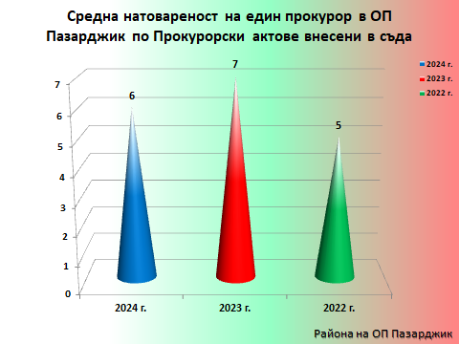

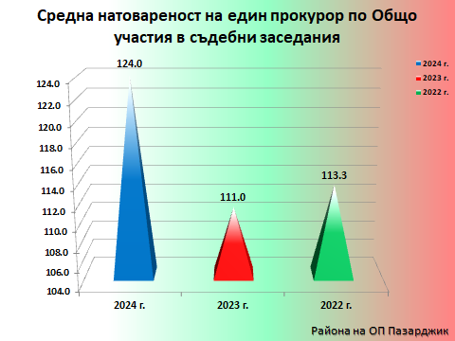

Средната натовареност на един прокурор в Окръжна прокуратура Пазарджик по Общо участия в съдебни заседания е по – висока, в сравнение с предходните две години.

Актуализираната средна натовареност на един прокурор **в Окръжна прокуратура Пазарджик** въз основа на обема на работа и в съответствие с реално работилите прокурори:

|  |  |  |  |
| --- | --- | --- | --- |
|  | **2024 г.** | 2023 г. | 2022 г. |
| Обем прокурорска дейност | **7158** | 7374 | 7553 |
| Брой прокурори по щат | **12** | 13 | 13 |
| Брой реално работили прокурор | **11,7** | 12,6 | 11,7 |
| Средна натовареност на един  прокурор | **613,4** | 586,2 | 647,2 |

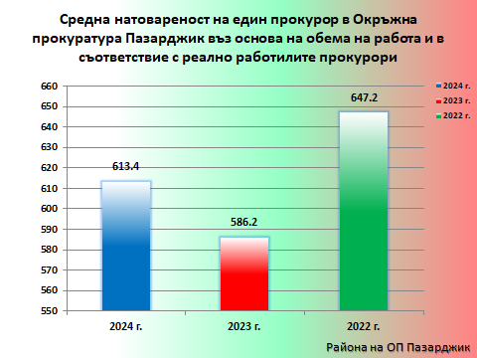

**Данни изведени по показатели и критерии, съгласно приетите от ВСС Правила за измерване на натовареността на прокуратурите по нива – окръжно и районни и на индивидуалната натовареност на всеки прокурор и следовател, определена за един прокурор по реално отработени дни за периода:**

Въз основа на тези данни общата натовареност на прокурорите от Окръжна прокуратура Пазарджик за 2024 г. с прокурорска дейност е : **6337** брой актове и 3493.9 брой точки, като броя на действително отработените дни е 2395, а работните дни по календар в месеца са 3012.

|  |  |  |  |  |
| --- | --- | --- | --- | --- |
| Година | Натовареност  общо прокурорска дейност | Брой точки | Брой актове на ден на прокурор | Брой точки на ден  на прокурор =  Общо точки /Действително  отработени дни |
| **2024** | **6337** | **3493,9** | **2,65** | **1,5** |
| 2023 | 5862 | 3846,1 | 2,29 | 1,5 |
| 2022 | 5167 | 2607,8 | 2,13 | 1,08 |

|  |  |  |  |
| --- | --- | --- | --- |
| Година | Натовареност с  общо прокурорска дейност | Брой реално работили прокурори | Среден брой натовареност с общо прокурорска дейност на прокурор в ОП |
| **2024** | **6337** | **11,7** | **542** |
| 2023 | 5862 | 12,6 | 465 |
| 2022 | 5167 | 11,7 | 442 |

Дейност по администриране за 2024 г. – 230 бр. и 161,3 точки.

Дейност по администриране за 2023 г. – 268 бр. и 151,2 точки.

Дейност по администриране за 2022 г. – 322 бр. и 220,8 точки.

Изводите за ОП – Пазарджик, сочат за увеличаване на общата натовареност с прокурорска дейност в сравнение с предходните две години, както и на броя на актовете на ден на прокурор. Това важи и за средната натовареност с прокурорска дейност на прокурор в ОП Пазарджик, в сравнение с предходните две години.

**Обем дейност и средна натовареност на следователите от ОСлО при Окръжна прокуратура Пазарджик:**

Обемът на дейността на следователите е отчетен въз основа на:

- брой дела разследвани от следователите по закон и възложени;

- брой дела, получени по делегация и разследвани през периода;

- брой международни поръчки.

|  |  |  |  |  |
| --- | --- | --- | --- | --- |
| **Дейност на следователите в Окръжен следствен отдел на ОП Пазарджик** | | | | |
|  | Обем на дейност  на следователите | Брой дела, разследвани от следователи по закон и възложени | Брой дела,  получени по делегация и разследвани през периода | Брой международни поръчки |
| **2024 г.** | **609** | **242** | **352** | **15** |
| 2023 г. | 601 | 262 | 330 | 9 |
| 2022 г. | 472 | 248 | 214 | 10 |

В Окръжна прокуратура Пазарджик **броят на реално работилите следователи от Окръжния следствен отдел** през отчетния период е 9, при 10.3 за 2023 г. и при 10 за 2022 г.

|  |  |  |  |
| --- | --- | --- | --- |
|  | **2024 г.** | **2023 г.** | **2022 г.** |
| Обем на дейност на следователите | 609 | 601 | 472 |
| Брой следователи по щат | 14 | 13 | 11 |
| Брой реално работили следователи | 9 | 10,3 | 10 |
| Средна натовареност на един следовател | 67,7 | 58,2 | 47,2 |

Отчита се увеличаване на обема на дейност на следователите от ОСО при ОП Пазарджик, както и на тяхната средната натовареност, спрямо предходните две години.

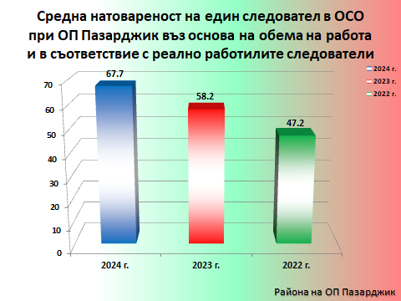

**Натовареност на прокурорите от Районна прокуратура Пазарджик и Териториалните отдели в региона, по основни показатели през 2024 г.:**

В табличен вид данните са представени по основни показатели – наблюдавани досъдебни производства и решени досъдебни производства на ниво Районни прокуратури:

|  |  |  |  |  |  |
| --- | --- | --- | --- | --- | --- |
| Година | Брой  реално  работили  прокурори | Наблюдавани ДП /вкл.  прекратени по давност/ | Средна  натовареност  спрямо наблюдаваните | Решени ДП | Средна  натовареност  спрямо решените |
| 2024 | 18,5 | 6663 | 360,2 | 5033 | 272,1 |
| 2023 | 18 | 5680 | 315,6 | 4265 | 236,9 |
| 2022 | 18 | 5143 | 285,7 | 3882 | 215,7 |

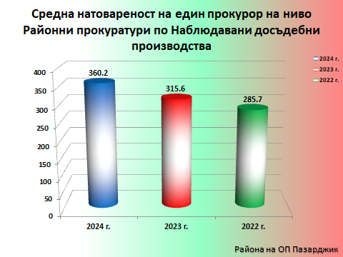

За 2024 г. се отчита увеличение в броя на наблюдаваните, съответно решените досъдебни производства, като основна причина за това е по - големия брой наблюдавани и съответно решени досъдебни производства.

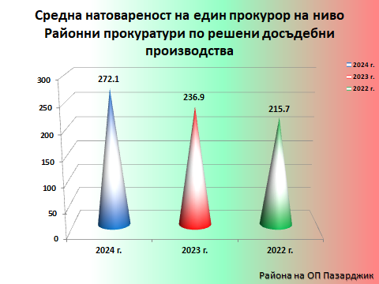

Средна натовареност на един прокурор в Районна прокуратура - Пазарджик по прокурорски актове, съобразно броя на реално работилите прокурори:

|  |  |  |  |
| --- | --- | --- | --- |
| Година | Брой реално работили  прокурори | Прокурорски актове  внесени в съда –  общо | Среден брой прокурорски  актове, внесени в съда на  един прокурор |
| 2024 | 18,5 | 757 | 40,9 |
| 2023 | 18 | 717 | 39,8 |
| 2022 | 18 | 663 | 36,8 |

Увеличен е броят на прокурорските актове внесени в съда, съпоставен с предходните години, от където се наблюдава и покачване в средната натовареност на един прокурор по Брой прокурорски актове внесени в съд в РП Пазарджик и териториалните отделения.

Броят на участията в съдебни заседания, съпоставен с предходната година е запазил същите стойности, както и средната натовареност на един прокурор по Общо участия в съдебни заседания.

**РАЗДЕЛ IХ.** **ПРИОРИТЕТИ В ДЕЙНОСТТА НА ПРОКУРАТУРАТА И НА РАЗСЛЕДВАЩИТЕ ОРГАНИ**

Предвид обобщените изводи, отразени в разделите на настоящия доклад, може да бъде направен извод за това, че през 2024 г. прокурорите от Окръжна прокуратура Пазарджик и Районна прокуратура Пазарджик са се справили успешно със своите задачи и функции. Както и в предишните доклади, с оглед на обективност, в настоящия раздел, трябва да бъдат отразени както положителните резултати, касаещи изпълнените приоритети през 2024 г., така и неизпълнените такива.

Приоритетно прокурорите от Пазарджишкия съдебен район през настоящата година следва да работят усилено за подобряване на следните показатели:

* Своевременно приключване на разследването по досъдебните производства и най-вече на тези със срок на разследване над три години, които следва да бъдат сведени до минимум. Това може да бъде постигнато, като при всяко искане за удължаване на срока на разследване се изисква посочване на всички извършени след предходното удължаване на срока процесуални действия, по дати. При необходимост, с оглед преодоляване на пропуски, следва да се организират срещи между разследващия орган и наблюдаващия прокурор с докладване по конкретно изготвения календарен план. Именно тази екипност би осигурила ефективността на наблюдаващия прокурор. Тук като добра практика, използвана през отчетната година, следва да се ползва и възможността прокурорите, които са с по-висока натовареност да бъдат изключвани от разпределение на преписки за определен период, с цел приоритетно да бъдат приключвани посочените досъдебни разследвания с по-дълъг срок на разследване.
* Акцентиране върху срочността и качеството на работата на прокурорите по неприключените досъдебните производства срещу лица с две и повече дела, наблюдавани в района. Необходимо е във всички случаи, когато са налице предпоставките на закона в съда да се внасят искания за вземане на МНО „задържане под стража“, което ще предотврати бъдещата престъпна дейност на тези лица.
* Продължаване на дейността на прокуратурата по отношение на корупционните престъпления и тези свързани с организираната престъпност. За целта Окръжна прокуратура Пазарджик, като орган, който следва да координира дейността на всички правоохранителни органи, да продължи дейността по провеждане на периодични срещи с ТД на НАП и териториалната структура на ДАНС и икономическа полиция, предвид комплекс от целенасочени мероприятия за разкриване на тези престъпления.
* Продължаване дейността на Прокуратурата по противодействие на престъпността по линия на трафика на хора и каналджийство чрез провеждане на регулярни полицейски операции, под наблюдението на съответната прокуратура.
* Продължаване дейността на Прокуратурата по противодействие на престъпността по линия на пътно – транспортите произшествия, причинени от водачи след употреба на алкохол и/или наркотични вещества чрез провеждане на периодични срещи с полицейските органи и регулярни полицейски операции на територията на област Пазарджик.
* Противодействие на „битовата престъпност“. В съзвучие с приоритетите на ПРБ Окръжна прокуратура Пазарджик ще положи всички необходими усилия в тази насока. Продължаване на специализирани полицейски операции на територията на ОД на МВР Пазарджик, под ръководството на Окръжна прокуратура Пазарджик.
* Продължаване дейността на Прокуратурата по противодействие на престъпността по линия на разпространението на наркотични вещества, чрез провеждане на периодични срещи с полицейските органи и регулярни полицейски операции като основно следва да се наблегне на учебните заведения и обществените места.
* По - активно приложение на правилото на чл.194 ал.1 т. 4 НПК по възлагане на дела за разследване от следователите, за ангажирането им при разследвания с фактическа и правна сложност. Продължаване на усилията за ефективно използване на професионалния капацитет на следователите, посредством оптимизиране на тяхната натовареност съобразно възможностите по НПК.
* Продължаване дейността на Прокуратурата по отношение на ефективността на надзора, упражняван от наблюдаващите прокурори върху работата на разследващите органи, и специално върху дейността на разследващите органи от Комисията за противодействие на корупцията за ефективно разследване, при стриктно гарантиране на правата на гражданите.
* През настоящата година, прокурорите следва да държат сметка за това, че престъпността се интернационализира и в максимална степен да използват възможностите за международна правна помощ, включително и търсейки съдействието на българските представители в Евроджъст, както и поддържане на достигнатото високо ниво на ефективно взаимодействие с Европейската прокуратура.
* Остава постоянен приоритет ефективното упражняване на контрол от страна на административните ръководители, по реда на Закона за съдебната власт, с оглед предотвратяване на неоснователно забавяне на преписки и дела.
* Изключително важно е през настоящата година да се работи в посока на намаляване броя на върнатите дела от Съда, пункт, който е бил заложен и в миналогодишния доклад. За подобряване дейността по този показател е необходимо да се повишат изискванията и контролът на наблюдаващия прокурор при провеждане на разследването и допусканите процесуални нарушения своевременно да се отстраняват. Разбира се, акцентът и усилията следва да бъдат насочени към повишаване качеството на работата, както на досъдебното производство, така и при изготвяне на прокурорските актове, внасяни в съда. На периодични съвещания на прокурорите задълбочено отново ще се обсъждат основните причини за връщането на делата от съда. Способ в тази насока следва да бъде засилената безкомпромисна взискателност както към качеството на разследването, така и по отношение качеството на прокурорските актове.
* Приоритет в работата ще бъде и минимализиране броя на оправдателните присъди, което е възможно при упражняването на по – строг контрол от страна на наблюдаващите прокурори, което да гарантира всеобхватност на разследването и пълнота на доказателствата.
* Следва да продължи тенденцията за провежданата от Прокуратурата медийна политика, с цел популяризиране на функциите и правомощията й, подобряване на правната култура на гражданите, осигуряване прозрачност в работата на институцията и създаване на доверие у населението. Като добра практика следва да се посочи участието на прокурори от Районна прокуратура Пазарджик и Окръжна прокуратура Пазарджик в изнесени обучения в учебни заведения на територията на Пазарджик и запознаване на учащите се с правомощията и целите на прокурорската дейност.Трайно съобразяване на публичната комуникация на ПРБ с обществеността с изискванията за прозрачност и отчетност.
* И през настоящата година следва да се утвърди практиката за провеждане на ежемесечни съвместни работни съвещания между прокурори и разследващи органи от състава на ОД МВР Пазарджик, с цел поставяне и решаване на всички въпроси, които възникват в хода на съвместната ни работа – от организационно естество, по отношение на хода за разследване на конкретни дела, приложимата съдебна практика и др.
* През 2025 г. следва да продължи работата по реализирането на проекта за новата сграда, в която ще бъдат настанени магистратите и служителите от Окръжна прокуратура Пазарджик и Районна прокуратура Пазарджик.
* Поддържане на високо ниво на дейността на административния отдел за законосъобразното упражняване на правомощията на прокурорите по административносъдебния надзор и за защитата на законовите интереси на гражданите при участие в дела по закон.
* Минимизиране на осъществяването на предпоставките, обосноваващи осъждане на прокуратурата по ЗОДОВ за причиняване на вреди, свързани с провежданите наказателни производства, включително и съобразно промените в ЗОДОВ през 2023 г. по отношение на разширените основания за търсене на отговорност по този закон за нарушения, извършени от орган на досъдебното производство чрез разгласяване на материали по разследването в нарушение на презумпцията за невиновност или при публично изявление, в което обвиняем се представя като виновен.
* Вземане на мерки по отношение намаляване броя на спрените дела и за разкриване на извършителите. Намаляването на броя им се свързва най-вече с упражняване на надлежен контрол с оглед възобновяване на производствата по спрените дела. Неразкриването на автора на процесното деяние навежда на дефицити и пропуски в работата на полицейските служби, както и на техните практики по отношение на разкриване на извършителите. Така, освен регулярно да се изискват справки за резултатите от оперативно-издирвателните мероприятия, следва да се организират съвместни срещи, на които да се извършат сериозни анализи на дейността на полицията в това отношение, а също и да се въведе практиката, отчетите и справките да са изпълват със съдържание по отношение на конкретно извършени дейности.

Така формулираните цели и мерки са адекватни, реални и напълно изпълними и ще доведат до надграждане на добрите практики в дейността на прокуратурата и до преодоляване на съществуващите проблеми. Те имат за цел подобряване на работата на Прокуратурата, с оглед на трайни и необратими положителни тенденции по отношение на срочността на разследването, спад по отношение на върнатите дела и оправдателните присъди, подобряване процента на разкриваемост в Пазарджишки съдебен район, издигане обществения престиж на Прокуратурата.

**АДМИНИСТРАТИВЕН РЪКОВОДИТЕЛ,**

**ОКРЪЖЕН ПРОКУРОР:**

**/АЛБЕНА КУЗМАНОВА/**